Material editorial independiente basado en el programa del BTC. Oficio 216 × 330 mm. Revisión R3, 22 de octubre de 2026.

Informática
2.º Curso
Planillas electrónicas, diseño vectorial y portal tributario

Cuadernillo de trabajo del estudiante
Bachillerato Técnico en Contabilidad · Plan Específico
Enfoque «Aprender Haciendo»

República del Paraguay · 2026

Presentación
Este cuadernillo te acompaña durante el segundo curso de Informática del Bachillerato Técnico en Contabilidad. Todo lo que vas a aprender acá tiene un destino concreto: las herramientas informáticas que un técnico contable usa todos los días.
El hilo del año es el Estudio Contable Arandu, que entra en su segundo año de trabajo con dieciséis clientes y un auxiliar contable. Vas a construir sus planillas de honorarios, sueldos y egresos; vas a armar su informe financiero anual con gráficos; vas a diseñar el plan promocional con el que busca nuevos clientes; y vas a recorrer el portal de la DNIT donde el estudio cumple sus obligaciones tributarias.
El cuadernillo desarrolla los conceptos y te propone actividades para pensar. La parte práctica —la que hacés frente a la computadora— vive en el Cuaderno de Laboratorio que lo acompaña, con una práctica guiada por cada clase. En la planificación anual, algunas prácticas breves se integran en el mismo encuentro de desarrollo y las demás ocupan un encuentro propio de laboratorio.
Cada clase abre con una ficha que te dice qué capacidad vas a desarrollar y con qué indicadores se evaluará tu avance. Leela antes de empezar: saber a dónde vas es la mitad del camino.
Trabajá con las cifras del caso tal como están: fueron calculadas para que cierren entre sí. Cuando un total no coincide, no es un detalle menor: es la señal de que hay que revisar datos, fórmulas y consignas. Esa disciplina —la de verificar antes de entregar— es la que distingue a un buen técnico contable.

Índice
Clase 1 · La planilla electrónica y su entorno · 5
Clase 2 · Crear, guardar y abrir planillas; tipos de datos · 8
Clase 3 · Formato de celdas, filas y columnas · 11
Evaluación de la Unidad 1 · La planilla electrónica del estudio · 13
Clase 4 · Fórmulas: la planilla calcula por vos · 15
Clase 5 · Referencias relativas y absolutas; fecha y hora · 18
Clase 6 · Hojas configuradas: visualización, encabezado y pie · 21
Evaluación de la Unidad 2 · Fórmulas, referencias y configuración de hojas · 23
Clase 7 · Funciones matemáticas y estadísticas · 25
Clase 8 · Gráficos: crear, editar y elegir el tipo · 28
Clase 9 · Objetos, filtros y orden: la planilla que responde · 31
Clase 10 · Imprimir e informar: del dato al informe financiero · 33
Evaluación de la Unidad 3 · Informes financieros con datos estadísticos y gráficos · 36
Evaluación de la Etapa 1 · Unidades 1 a 3 · Planilla electrónica e informes financieros · 38
Clase 11 · El editor de imágenes vectoriales y su entorno · 40
Clase 12 · Objetos: relleno, bordes y texto · 43
Clase 13 · Importar y editar imágenes; nodos y trazados · 45
Clase 14 · Agrupar, soldar, alinear y exportar el pack promocional · 48
Evaluación de la Unidad 4 · Editor de imágenes vectoriales y plan promocional · 51
Clase 15 · Formato condicional: la planilla que avisa · 53
Clase 16 · Funciones lógicas y de texto · 55
Clase 17 · Tablas dinámicas y gráficos dinámicos · 58
Clase 18 · Proteger, vincular y gestionar la base de datos · 61
Evaluación de la Unidad 5 · Planilla avanzada administrativo-contable · 64
Clase 19 · El portal de la DNIT: servicios al contribuyente · 66
Clase 20 · Facturación electrónica y normativa vigente · 69
Evaluación de la Unidad 6 · El portal tributario de la DNIT · 72
Evaluación de la Etapa 2 · Unidades 4 a 6 · Diseño vectorial, planilla avanzada y por… · 74

Prueba diagnóstica — ¿Qué sabés ya?

Nombre y apellido: ______________________________ Curso: ________ Fecha: ____ / ____ / ______

Esta prueba no lleva nota: sirve para que tu docente conozca tu punto de partida. Respondé con confianza y con tus palabras.
1. ¿Para qué creés que sirve una planilla electrónica en un estudio contable? Escribí dos usos posibles.

2. Si en una hoja de cálculo las columnas se llaman A, B, C y las filas 1, 2, 3, ¿cómo nombrarías la celda donde se cruzan la columna B y la fila 4?

3. ¿Qué diferencia hay entre escribir un número y escribir una fórmula en una celda?

4. ¿Qué tipo de gráfico usarías para mostrar cuánto aporta cada uno de tres grupos al total? ¿Por qué?

5. ¿Conocés algún programa para dibujar logos o volantes? Nombralo y contá para qué lo viste usar.

6. ¿Sabés qué organismo cobra los impuestos en Paraguay y cómo se llama su sistema en línea? Escribí lo que recuerdes.

Unidad 1 · La planilla electrónica del estudio

Clase 1 · La planilla electrónica y su entorno
Capacidad | Utiliza planillas electrónicas para el procesamiento de la información contable.
Tema | Entorno del programa y elementos de la hoja de cálculo
Indicadores de logro | • Identifica los elementos de la ventana de la planilla electrónica y explica la función de cada uno.  • Distingue libro, hoja, celda, fila y columna en un archivo real del estudio.  • Reconoce situaciones contables del estudio Arandu que se resuelven mejor con una planilla.

Del papel cuadriculado a la planilla electrónica
Una planilla electrónica es un programa que organiza la información en una cuadrícula de filas y columnas y que, a diferencia del papel, calcula por vos: cuando un dato cambia, todos los resultados que dependen de él se actualizan solos. Por eso es la herramienta diaria de cualquier estudio contable.
Existen varias planillas electrónicas: las suites libres y gratuitas traen una (como Calc) y las suites comerciales otra (como Excel). Todas comparten la misma lógica, así que lo que aprendas en una te sirve en las demás.

El libro, las hojas y la cuadrícula
Un archivo de planilla se llama libro y puede contener varias hojas, cada una con su etiqueta en la parte inferior. El estudio Arandu usa un libro por año con hojas separadas: Honorarios, Sueldos y Egresos.
Cada hoja es una cuadrícula: las columnas se nombran con letras (A, B, C…) y las filas con números (1, 2, 3…). La intersección de una columna y una fila es una celda, la unidad mínima donde se carga un dato.
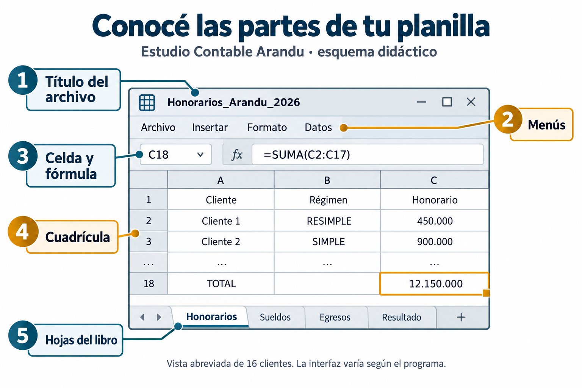
Figura 1. Las cinco zonas de la ventana de la planilla, con el libro de honorarios del estudio.
Concepto clave — celda
La celda es la unidad mínima de la planilla: guarda UN dato (número, texto o fórmula) y tiene una dirección única formada por su letra de columna y su número de fila, como B2.

Las partes de la ventana
La ventana del programa tiene cinco zonas que vas a usar todo el tiempo: la barra de título (nombre del archivo), la cinta o barra de menús (todas las herramientas organizadas en pestañas), el cuadro de nombres junto a la barra de fórmulas (muestran la celda activa y su contenido real), el área de celdas y las etiquetas de hojas.
En el estudio Arandu — el libro del año 2
La Lic. Insaurralde abrió el libro Honorarios_Arandu_2026 y agregó dos filas: los clientes nuevos n.º 15 y 16. Sin tocar nada más, el total mensual de la hoja pasó a 12.150.000 guaraníes, porque la suma se recalculó sola. Eso, en papel, habría exigido rehacer toda la columna.

¿Para qué la usa un estudio contable?
El estudio Arandu registra en planillas los honorarios de sus 16 clientes, la planilla de sueldos de su auxiliar y los egresos del mes. Con esos tres datasets se arma el informe financiero anual que la licenciada presenta cada diciembre: ese es el hilo de todo este cuadernillo.
Tabla 1. Elementos básicos de la hoja de cálculo
Elemento | Qué es | Ejemplo en Arandu
Libro | El archivo completo | Honorarios_Arandu_2026
Hoja | Una cuadrícula del libro | Hoja «Sueldos»
Columna | Franja vertical, con letra | Columna C: honorarios
Fila | Franja horizontal, con número | Fila 2: primer cliente
Celda | Cruce de columna y fila | C2 = 450.000

En Paraguay — la planilla en los estudios contables
En los estudios contables paraguayos la planilla electrónica convive con el sistema Marangatú de la DNIT: los datos se preparan y controlan en planillas antes de cargar las declaraciones juradas en línea. Saber planilla es requisito de entrada en casi cualquier vacancia contable del país.

Poné en práctica
1. Marcá la opción correcta.
1.1 El archivo completo de una planilla electrónica se llama…
a) celda
b) rango
c) hoja
d) libro
1.2 La intersección de la columna C y la fila 5 es la celda…
a) C5
b) C-5-C
c) fila C5
d) 5C
1.3 La barra de fórmulas muestra…
a) el zoom de la pantalla
b) solo el nombre del archivo
c) el contenido real de la celda activa
d) las etiquetas de las hojas
1.4 ¿Cuál de estas tareas del estudio Arandu conviene resolver con una planilla?
a) navegar el portal de la DNIT
b) sumar los honorarios de 16 clientes que cambian cada mes
c) redactar una nota de remisión
d) diseñar el logo del estudio
2. Completá los espacios.
2.1 Las columnas se nombran con __________ y las filas con __________.
2.2 El estudio Arandu usa un libro con las hojas Honorarios, __________ y Egresos.
2.3 La zona de la ventana que muestra la celda activa se llama cuadro de __________.
3. Indicá si es verdadero (V) o falso (F).
3.1 ( ) Un libro puede contener varias hojas de cálculo.
3.2 ( ) Si cambia un dato, hay que rehacer a mano todos los totales de la planilla.
3.3 ( ) Lo aprendido en una planilla libre no sirve para una comercial.
4. Respondé con tus palabras.
4.1 Explicá con tus palabras por qué la planilla electrónica le ahorra tiempo a un estudio contable frente al papel.
____________________________________________________________________________________________
____________________________________________________________________________________________
____________________________________________________________________________________________
4.2 Nombrá las cinco zonas de la ventana y decí para qué sirve una de ellas.
____________________________________________________________________________________________
____________________________________________________________________________________________
____________________________________________________________________________________________

Clase 2 · Crear, guardar y abrir planillas; tipos de datos
Capacidad | Utiliza planillas electrónicas para el procesamiento de la información contable.
Tema | Creación y guardado de planillas; introducción y tipos de datos
Indicadores de logro | • Crea y guarda un libro nuevo con nombre y ubicación correctos.  • Clasifica los datos cargados en una planilla como número, texto o fecha.  • Escribe direcciones de celda y rangos usando la notación correcta.

Crear y guardar con criterio
Crear un libro nuevo toma un clic; lo importante es guardarlo bien desde el principio: un nombre que diga qué contiene y de qué período es (Honorarios_Arandu_2026), y una carpeta pensada. En un estudio contable, un archivo mal nombrado es un dato perdido.
Guardá con frecuencia (Archivo → Guardar) y conocé la diferencia entre Guardar (sobre el mismo archivo) y Guardar como (crea una copia con otro nombre, útil para versionar).

Abrir y reconocer formatos
Los formatos más comunes son el de las suites libres (.ods) y el de las comerciales (.xlsx); los programas actuales suelen poder abrir y guardar ambos, aunque alguna función, fórmula o formato puede requerir ajuste al convertir. Al recibir el archivo de un cliente, primero verificá el formato y hacé una copia de trabajo: nunca edites directo el original.
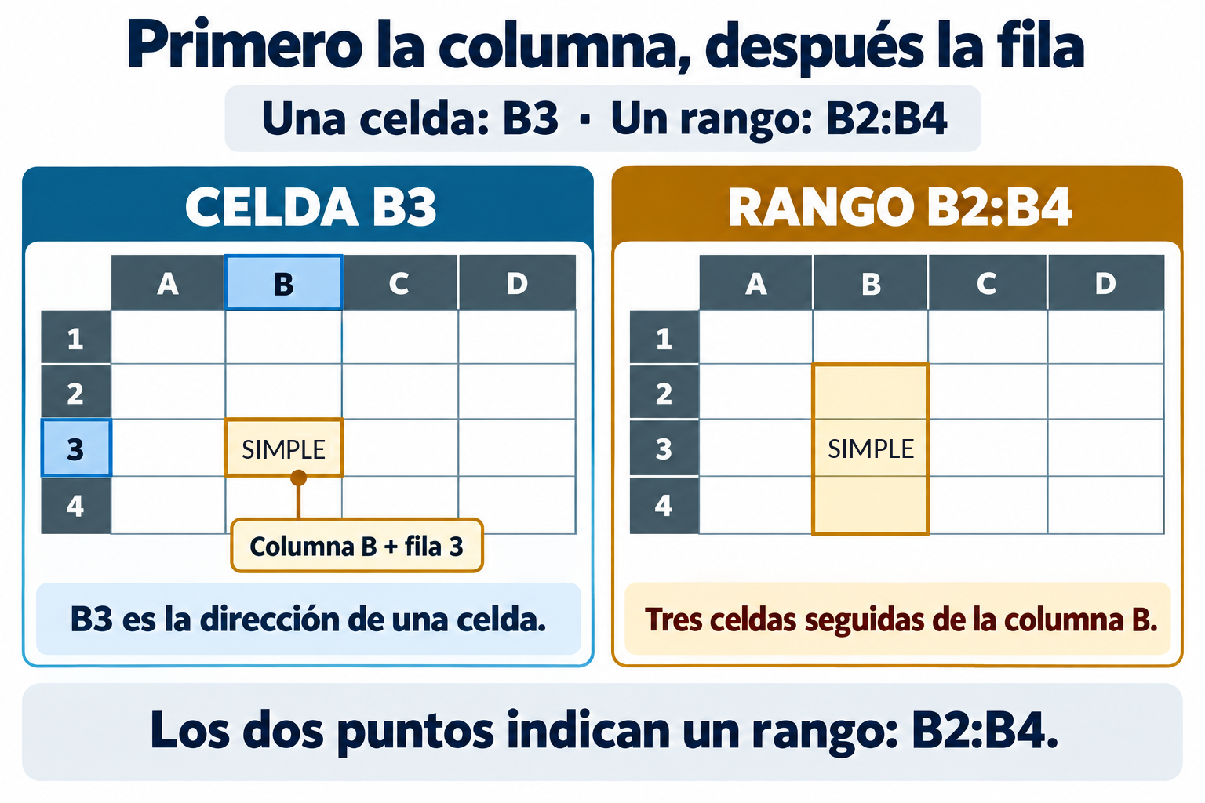
Figura 2. Dirección de celda y rango: la columna siempre va primero.
Concepto clave — rango
Un rango es un conjunto rectangular de celdas contiguas que se nombra con su primera y su última celda separadas por dos puntos, como C2:C17. Las funciones trabajan sobre rangos.

Los tipos de datos del caso
En este caso se trabajan números, textos y fechas. Con la alineación predeterminada, los números suelen verse a la derecha y el texto a la izquierda. Una alineación aplicada manualmente no demuestra el tipo de dato: comprobalo con ESNUMERO(celda). Las fechas y horas se almacenan como valores numéricos y se muestran con un formato específico.
Si un importe parece texto, verificá con =ESNUMERO(C2). Si devuelve FALSO, revisá separadores, símbolos y configuración regional antes de convertirlo. La alineación es una pista, no una prueba suficiente.
En el estudio Arandu — un cero que no sumaba
Diego cargó el honorario de un cliente como «450.000.-» con punto y guion finales. La planilla lo tomó como texto, lo alineó a la izquierda y el total del mes dio 11.700.000 en vez de 12.150.000. Corrigió la celda dejando solo el número y la suma volvió a cerrar.

Direcciones y rangos
Cada celda tiene una dirección: primero la columna, después la fila (B3). Un rango es un grupo de celdas seguidas y se escribe con la primera y la última separadas por dos puntos: C2:C17 son los honorarios de los 16 clientes del estudio.
Tabla 2. Tipos de datos en la hoja Honorarios
Dato cargado | Tipo | Alineación | ¿Se calcula?
Ferretería Ita Verá | Texto | Izquierda | No
450.000 | Número | Derecha | Sí
05/01/2026 | Fecha | Derecha | Sí (días entre fechas)
RESIMPLE | Texto | Izquierda | No

En Paraguay — nombres de archivo que salvan auditorías
Los contadores paraguayos suelen versionar sus planillas por período fiscal (2026-01, 2026-02…) porque la DNIT puede pedir información de ejercicios anteriores. Un archivo bien nombrado y fechado se encuentra en segundos, años después.

Poné en práctica
1. Marcá la opción correcta.
1.1 El rango que abarca de la celda C2 a la C17 se escribe…
a) C2:C17
b) C2-C17
c) C2..C17
d) C2;C17
1.2 «Guardar como» sirve para…
a) imprimir la planilla
b) crear una copia con otro nombre o ubicación
c) proteger la hoja
d) borrar el archivo original
1.3 Con la alineación predeterminada, un importe inesperadamente a la izquierda puede indicar que…
a) está en otra hoja
b) es una fecha
c) es un número negativo
d) puede haberse cargado como texto; hay que comprobarlo
1.4 ¿Cuál de estos datos es de tipo fecha?
a) 450.000
b) Ferretería Ita Verá
c) 05/01/2026
d) RESIMPLE
2. Completá los espacios.
2.1 En una dirección de celda se escribe primero la __________ y después la __________.
2.2 Las fechas son en realidad __________ disfrazados, por eso se pueden restar.
2.3 Antes de editar el archivo de un cliente conviene hacer una __________ de trabajo.
3. Indicá si es verdadero (V) o falso (F).
3.1 ( ) El texto cargado en una celda puede sumarse con otras celdas.
3.2 ( ) El comando Guardar conserva los cambios en el archivo abierto.
3.3 ( ) Los formatos .ods y .xlsx pueden abrirse entre sí.
4. Respondé con tus palabras.
4.1 ¿Por qué un importe cargado como texto es un problema en una planilla contable? Da un ejemplo.
____________________________________________________________________________________________
____________________________________________________________________________________________
____________________________________________________________________________________________
4.2 Si el estudio quisiera llevar los sueldos de 2027 en un libro aparte, ¿qué nombre le pondrías? Justificalo.
____________________________________________________________________________________________
____________________________________________________________________________________________
____________________________________________________________________________________________

Clase 3 · Formato de celdas, filas y columnas
Capacidad | Utiliza planillas electrónicas para el procesamiento de la información contable.
Tema | Formato de celdas, filas y columnas
Indicadores de logro | • Aplica formato de moneda con separador de miles a los importes del estudio.  • Ajusta el ancho de columnas y el alto de filas para que los datos se lean completos.  • Combina celdas y aplica bordes y sombreados para presentar una planilla profesional.

El formato comunica, no decora
El formato de una planilla contable no es adorno: un importe sin separador de miles se lee mal y una columna angosta muestra «###» en vez del número. Dar formato es hacer que el dato se entienda a la primera.

Formato de número y de moneda
Desde el menú de formato de celdas elegís la categoría: número, moneda, porcentaje o fecha. Para los honorarios del estudio usamos separador de miles y cero decimales, porque el guaraní no usa centavos en la práctica: 12.150.000 y no 12150000.
Concepto clave — formato de celda
El formato define cómo SE MUESTRA el dato sin cambiar su valor: 12150000 con formato de miles se ve 12.150.000, pero la celda sigue guardando el mismo número para los cálculos.

Filas y columnas a medida
Podés cambiar el ancho de una columna arrastrando su borde o con doble clic para el ajuste automático. También se insertan y eliminan filas y columnas completas: cuando Arandu sumó los clientes 15 y 16, Diego insertó dos filas antes de la fila del total y la suma los tomó sin retocar nada.
En el estudio Arandu — la planilla que fue a la reunión
Para la reunión con un cliente GENERAL, la licenciada pidió la hoja de honorarios «presentable»: encabezados sombreados en gris acero, importes con separador de miles, la fila del total 12.150.000 en negrita con borde superior. El contenido era el mismo; la lectura, otra.

Bordes, sombreado y celdas combinadas
Los bordes marcan los límites de la tabla y el sombreado destaca los encabezados. Combinar celdas une varias en una sola, útil para el título de la planilla. Usalos con moderación: una planilla profesional es sobria, con el énfasis puesto en los totales.
Tabla 3. Antes y después del formato en la hoja Honorarios
Aspecto | Sin formato | Con formato
Importe | 12150000 | 12.150.000
Columna angosta | ### | El número completo
Encabezado | Igual que los datos | Negrita con sombreado
Total | Perdido entre filas | Borde superior y negrita

En Paraguay — el guaraní en las planillas
El formato monetario paraguayo usa el punto como separador de miles y, en la práctica comercial, sin decimales: G. 3.044.000 es el salario mínimo mensual vigente desde el 1 de julio de 2026 (Decreto 6225/2026). Configurar bien la moneda evita confusiones con formatos de otros países que usan la coma.

Poné en práctica
1. Marcá la opción correcta.
1.1 Si una celda muestra «###», significa que…
a) la hoja está protegida
b) la columna es demasiado angosta para el número
c) la fórmula tiene un error
d) el dato es texto
1.2 El formato de miles cambia…
a) cómo se muestra el número, no su valor
b) la fórmula de la celda
c) el tipo de dato a texto
d) el valor guardado en la celda
1.3 Para el título de la planilla que ocupa varias columnas conviene…
a) insertar una hoja nueva
b) usar un rango con nombre
c) ocultar filas
d) combinar celdas
1.4 Al insertar dos filas nuevas antes de la fila del total, la suma del rango…
a) deja de funcionar siempre
b) borra los datos anteriores
c) las incorpora sin retocar la fórmula
d) se convierte en texto
2. Completá los espacios.
2.1 En Paraguay el separador de miles es el __________ y en la práctica no se usan __________.
2.2 El doble clic en el borde de una columna aplica el ajuste __________.
2.3 El sombreado se usa sobre todo para destacar los __________ de la tabla.
3. Indicá si es verdadero (V) o falso (F).
3.1 ( ) Dar formato de moneda cambia el valor numérico guardado.
3.2 ( ) Una planilla contable profesional abusa de colores para llamar la atención.
3.3 ( ) Se pueden insertar filas completas sin perder las fórmulas existentes.
4. Respondé con tus palabras.
4.1 ¿Por qué decimos que en una planilla contable «el formato comunica»? Da dos ejemplos.
____________________________________________________________________________________________
____________________________________________________________________________________________
____________________________________________________________________________________________
4.2 Describí los pasos para dejar la fila del total con negrita y borde superior.
____________________________________________________________________________________________
____________________________________________________________________________________________
____________________________________________________________________________________________

Evaluación de la Unidad 1 · La planilla electrónica del estudio

Nombre y apellido: ______________________________ Curso: ________ Fecha: ____ / ____ / ______

Alcance: Clases 1 a 3.

Poné en práctica
1. Marcá la opción correcta.
1.1 El archivo completo de la planilla, que contiene varias hojas, se llama…
a) rango
b) columna
c) celda
d) libro
1.2 La celda ubicada en la columna D y la fila 7 se identifica como…
a) fila D7
b) 7D
c) D7
d) D-7
1.3 Un importe cargado como texto en una hoja contable…
a) se convierte en fecha
b) queda fuera de las sumas y descuadra los totales
c) cambia de color solo
d) se suma igual que un número
1.4 Las celdas que muestran «###» indican que…
a) la columna es demasiado angosta
b) la hoja está protegida
c) la fórmula tiene error
d) el dato es negativo
2. Completá los espacios.
2.1 Las columnas se identifican con __________ y las filas con __________.
2.2 El rango de los honorarios de los 16 clientes se escribe __________.
2.3 El formato de miles cambia cómo se __________ el número, no su valor.
2.4 El libro anual del estudio tiene las hojas Honorarios, Sueldos, __________ y Resultado.
3. Indicá si es verdadero (V) o falso (F).
3.1 ( ) Un libro de planilla puede contener varias hojas.
3.2 ( ) Las fechas se guardan internamente como números.
3.3 ( ) Guardar como sobrescribe siempre el archivo original.
3.4 ( ) Combinar celdas es imprescindible en todas las tablas contables.
4. Respondé con tus palabras.
4.1 Explicá qué ventaja tiene la planilla electrónica frente al registro en papel en un estudio contable.
____________________________________________________________________________________________
____________________________________________________________________________________________
____________________________________________________________________________________________
4.2 Nombrá tres elementos de la ventana de la planilla y explicá la función de cada uno.
____________________________________________________________________________________________
____________________________________________________________________________________________
____________________________________________________________________________________________

Unidad 2 · Fórmulas, referencias y configuración de hojas

Clase 4 · Fórmulas: la planilla calcula por vos
Capacidad | Utiliza planillas electrónicas para el procesamiento de la información contable.
Tema | Aplicación de fórmulas y operadores aritméticos
Indicadores de logro | • Escribe fórmulas con los operadores aritméticos respetando el orden de las operaciones.  • Identifica las partes de una fórmula: signo igual, referencias, operadores y funciones.  • Calcula totales del estudio Arandu con fórmulas que se recalculan al cambiar los datos.

Toda fórmula empieza con =
Una fórmula es una instrucción de cálculo que empieza siempre con el signo igual. Si escribís C2*12 la planilla lo toma como texto; si escribís =C2*12 lo calcula. Ese signo le dice al programa: «esto no es un dato, es una cuenta».

Los operadores y su orden
Los operadores aritméticos son + (suma), − (resta), * (multiplicación), / (división) y ^ (potencia). La planilla respeta el orden matemático: primero potencias, después multiplicaciones y divisiones, al final sumas y restas. Los paréntesis mandan sobre todo: =(A1+A2)*12 no es lo mismo que =A1+A2*12.
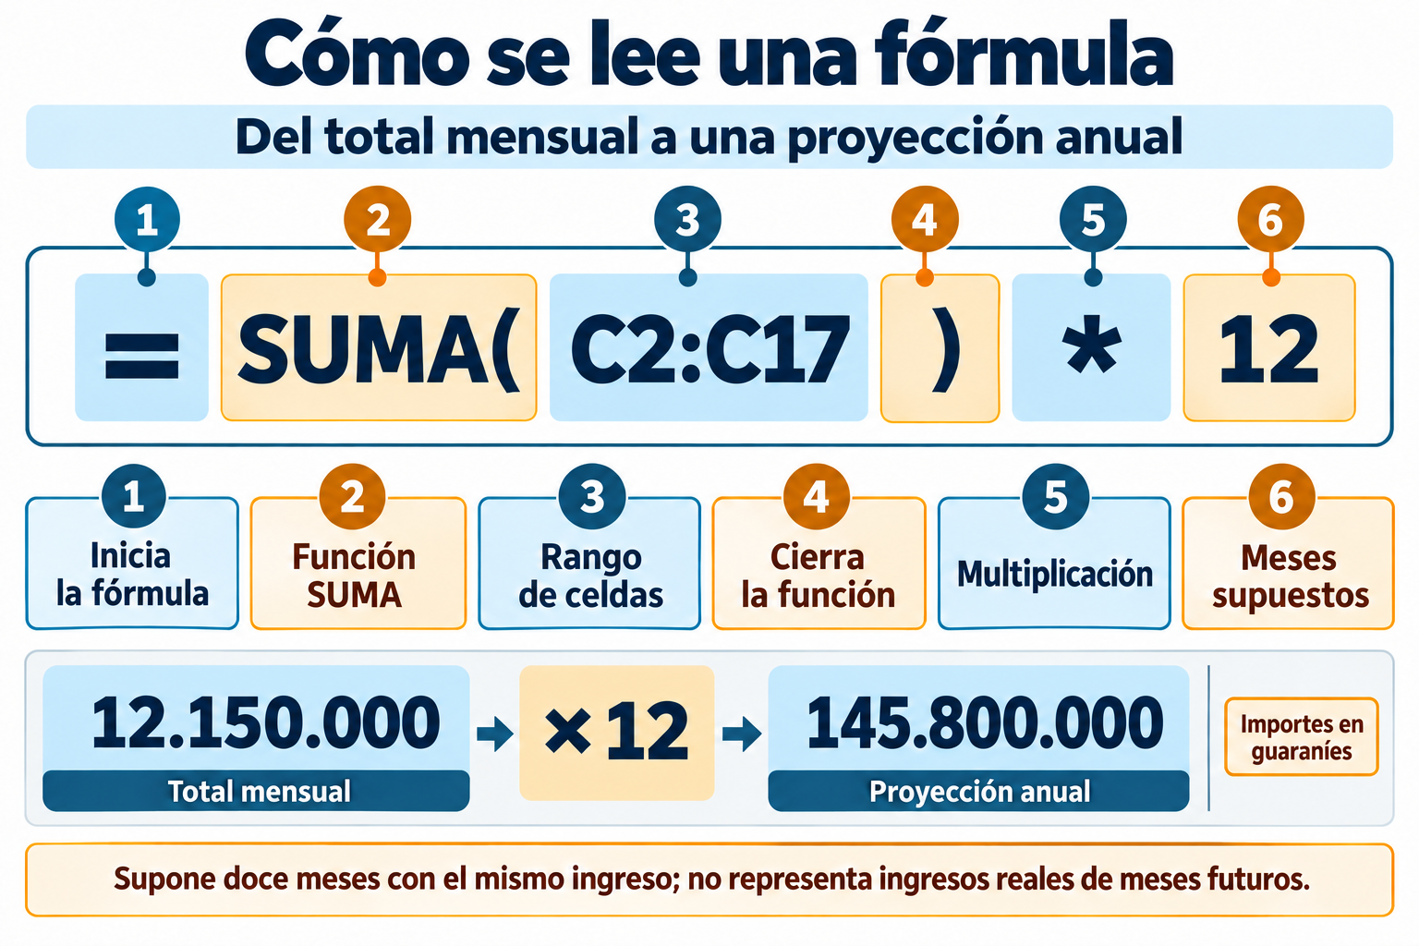
Figura 3. Anatomía de la fórmula de honorarios anuales del estudio.
Concepto clave — fórmula
Una fórmula es una expresión que empieza con = y combina referencias de celda, operadores y funciones para producir un resultado que se recalcula automáticamente cuando cambian los datos.

Referencias en lugar de números
La regla de oro: en las fórmulas se escriben referencias de celda, no números pegados. =C2+C3 se actualiza si cambia un honorario; =450000+900000 queda congelada. Una planilla bien armada casi no tiene números escritos dentro de sus fórmulas.
En el estudio Arandu — el resultado del mes en una celda
Diego armó en la hoja Egresos la fórmula =12150000-7650000… y la licenciada se la hizo corregir: números pegados. La versión correcta usa referencias entre hojas. En Calc puede escribirse =Honorarios.C18-Egresos.B9; en Excel, =Honorarios!C18-Egresos!B9. Ambas expresan la misma lógica: restar el total de egresos (7.650.000) al total de honorarios (12.150.000) para obtener 4.500.000. El separador de argumentos y la sintaxis entre hojas pueden variar según el programa y la configuración regional.

La anatomía completa
Las fórmulas más potentes combinan funciones (operaciones con nombre propio, como SUMA) con operadores. La fórmula del estudio =SUMA(C2:C17)*12 suma los honorarios mensuales de los 16 clientes y los multiplica por doce: los honorarios anuales, 145.800.000 guaraníes, en una sola celda.
Tabla 4. Operadores aritméticos de la planilla
Operador | Operación | Ejemplo | Resultado
+ | Suma | =450000+900000 | 1.350.000
− | Resta | =12150000-7650000 | 4.500.000
* | Multiplicación | =C2*12 | honorario anual del cliente de la fila 2
/ | División | =C2/2 | mitad del honorario mensual
^ | Potencia | =2^3 | 8

En Paraguay — las cuentas del contador
Las liquidaciones tributarias paraguayas encadenan cálculos (base imponible, tasa, anticipos, saldo) que los estudios preparan en planillas antes de cargarlas en Marangatú. Una fórmula mal encadenada puede convertirse en una declaración jurada errónea: por eso las referencias importan tanto.

Poné en práctica
1. Marcá la opción correcta.
1.1 ¿Cuál de estas entradas es una fórmula válida?
a) C2*12
b) fórmula C2*12
c) 12*C2=
d) =C2*12
1.2 En =A1+A2*12, la planilla calcula primero…
a) el paréntesis
b) A2*12
c) A1*12
d) A1+A2
1.3 La regla de oro de las fórmulas contables es usar…
a) referencias de celda en lugar de números pegados
b) texto entre comillas
c) una hoja por fórmula
d) solo números escritos a mano
1.4 La fórmula =SUMA(C2:C17)*12 del estudio calcula…
a) el mayor honorario
b) la cantidad de clientes
c) los honorarios anuales
d) el promedio mensual
2. Completá los espacios.
2.1 Toda fórmula empieza con el signo __________.
2.2 Los __________ mandan sobre el orden natural de las operaciones.
2.3 =C2+C3 se actualiza sola; =450000+900000 queda __________.
3. Indicá si es verdadero (V) o falso (F).
3.1 ( ) La planilla calcula las multiplicaciones antes que las sumas.
3.2 ( ) Escribir números pegados dentro de las fórmulas es una buena práctica contable.
3.3 ( ) =(A1+A2)*12 y =A1+A2*12 dan siempre el mismo resultado.
4. Respondé con tus palabras.
4.1 Escribí la fórmula del resultado mensual del estudio usando referencias y explicá qué pasa si sube un egreso.
____________________________________________________________________________________________
____________________________________________________________________________________________
____________________________________________________________________________________________
4.2 ¿Por qué el signo = es imprescindible al inicio de una fórmula?
____________________________________________________________________________________________
____________________________________________________________________________________________
____________________________________________________________________________________________

Clase 5 · Referencias relativas y absolutas; fecha y hora
Capacidad | Utiliza planillas electrónicas para el procesamiento de la información contable.
Tema | Celdas absolutas y relativas; funciones de fecha y hora
Indicadores de logro | • Distingue cuándo una fórmula necesita referencia relativa y cuándo absoluta.  • Ancla referencias con el signo $ para copiar fórmulas sin errores.  • Usa HOY(), AHORA() y cálculos entre fechas y horas en documentos del estudio.

Copiar fórmulas: el superpoder
El verdadero ahorro de la planilla aparece al copiar una fórmula hacia abajo: se escribe una vez y sirve para toda la columna. Al copiar, las referencias relativas (las comunes, como B2) se desplazan solas: =B2*C2 en la fila 2 se vuelve =B3*C3 en la fila 3. Casi siempre es lo que querés.

Cuando algo NO debe moverse: $
A veces todas las filas deben usar LA MISMA celda: la tasa del IPS del 9 % guardada en G1. Ahí entra la referencia absoluta: $G$1. El primer $ ancla la columna y el segundo la fila; al copiar la fórmula, $G$1 no se mueve. Escribí los signos $ o usá el comando de referencia absoluta de tu programa; los atajos varían entre aplicaciones.
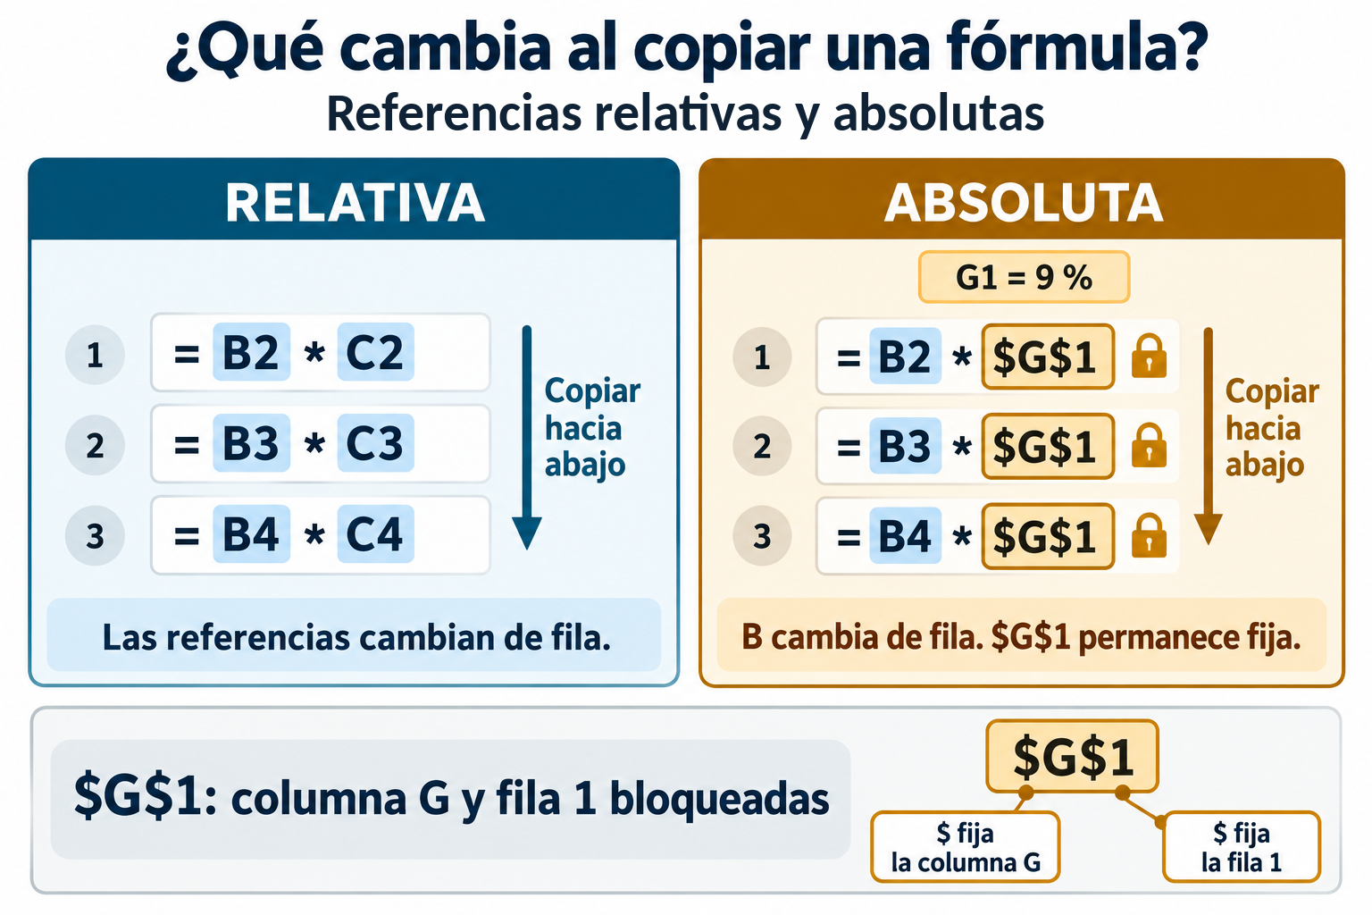
Figura 4. Relativas que se mueven, absolutas que quedan ancladas con $.
Concepto clave — referencia absoluta
Una referencia absoluta ($G$1) queda anclada al copiar la fórmula: el $ delante de la letra fija la columna y el $ delante del número fija la fila. Se usa para tasas, constantes y parámetros compartidos.

La planilla de sueldos de Arandu
En la hoja Sueldos, el bruto de Diego (3.400.000) está en B2 y la tasa del 9 % en G1. El descuento se calcula =B2*$G$1 → 306.000, y el neto =B2-C2 → 3.094.000. Si mañana hay más empleados, se copian las fórmulas hacia abajo y cada fila usa su bruto pero la misma tasa.
En el estudio Arandu — el 9 % que se escribió una sola vez
Cuando el estudio simuló contratar una asistente, Diego copió la fila de fórmulas hacia abajo: el bruto nuevo era otro, pero $G$1 siguió apuntando a la tasa del 9 %. Un solo lugar guarda la tasa: si el aporte cambiara, se corrige UNA celda y toda la planilla se actualiza.

Fechas que calculan
La función HOY() devuelve la fecha actual y se actualiza sola cada día. Como las fechas son números, se restan: =HOY()-B5 dice cuántos días pasaron desde que un cliente entregó sus comprobantes. El estudio la usa para detectar clientes atrasados.
Fecha y hora en una misma hoja: =AHORA() devuelve la fecha y la hora del sistema cuando se recalcula el documento; =HORA(AHORA()) obtiene la hora. Para calcular una duración, registrá una hora de inicio en A2 y otra de fin en B2 y escribí =B2-A2 en C2. Con 08:15 y 09:45, C2 debe mostrar 01:30 con formato [HH]:MM. HOY() y AHORA() son valores variables; una fecha histórica se carga como dato fijo.
Referencia mixta: $B2 fija la columna B y B$2 fija la fila 2. No son referencias completamente absolutas. En este curso, las tasas compartidas de Sueldos están en G1 (obrero) y G2 (patronal), y se fijan como $G$1 y $G$2.
Tabla 5. La hoja Sueldos con referencias relativas y absolutas
Celda | Contenido | Fórmula | Resultado
B2 | Sueldo bruto | (dato) | 3.400.000
C2 | Aporte IPS 9 % | =B2*$G$1 | 306.000
D2 | Neto a cobrar | =B2-C2 | 3.094.000
G1 | Tasa IPS | (dato) | 9 %

En Paraguay — el 9 % y el 16,5 %
El aporte obrero al IPS es el 9 % del salario y el patronal el 16,5 %. En la planilla de sueldos de cualquier empresa paraguaya, esas dos tasas viven en celdas propias referenciadas de forma absoluta: cambian por ley, no por empleado.

Poné en práctica
1. Marcá la opción correcta.
1.1 Al copiar =B2*C2 de la fila 2 a la fila 3, la fórmula queda…
a) =C2*B3
b) =B3*C3
c) =$B$3*$C$3
d) =B2*C2
1.2 La referencia que NO se mueve al copiar es…
a) G$1 solamente
b) D1
c) 1D
d) $G$1
1.3 En la hoja Sueldos, el aporte del 9 % de un bruto de 3.400.000 es…
a) 306.000
b) 3.094.000
c) 561.000
d) 90.000
1.4 La función HOY() sirve para…
a) dar formato de fecha
b) proteger la hoja
c) obtener la fecha actual y calcular días transcurridos
d) sumar horas trabajadas
2. Completá los espacios.
2.1 El primer $ de $G$1 ancla la __________ y el segundo la __________.
2.2 El neto de Diego surge de 3.400.000 − 306.000 = __________.
2.3 Los signos __________ fijan una referencia al copiar una fórmula.
3. Indicá si es verdadero (V) o falso (F).
3.1 ( ) Las referencias relativas se desplazan al copiar la fórmula.
3.2 ( ) Conviene escribir la tasa del IPS dentro de cada fórmula de la columna.
3.3 ( ) =HOY()-B5 devuelve un texto con la fecha.
4. Respondé con tus palabras.
4.1 Explicá con el caso del estudio cuándo usás una referencia relativa y cuándo una absoluta.
____________________________________________________________________________________________
____________________________________________________________________________________________
____________________________________________________________________________________________
4.2 ¿Qué ventaja tiene guardar la tasa del IPS en una sola celda?
____________________________________________________________________________________________
____________________________________________________________________________________________
____________________________________________________________________________________________

Clase 6 · Hojas configuradas: visualización, encabezado y pie
Capacidad | Utiliza planillas electrónicas para el procesamiento de la información contable.
Tema | Configuración y edición de las hojas; opciones de visualización; encabezado y pie
Indicadores de logro | • Administra las hojas del libro: insertar, renombrar, mover, colorear y eliminar.  • Inmoviliza paneles para mantener visibles los encabezados al desplazarse.  • Configura encabezado y pie de página con los datos del estudio.

Administrar las hojas del libro
Con clic derecho sobre la etiqueta de una hoja podés renombrarla, moverla, darle color, duplicarla o eliminarla. El libro anual de Arandu ordena sus hojas como se leen: Honorarios, Sueldos, Egresos, Resultado. Eliminar una hoja puede ser irreversible según el programa. Revisá la selección y conservá una copia antes de confirmar.

Ver lo que importa: inmovilizar paneles
Cuando la lista de clientes crece, al bajar se pierden de vista los encabezados. Inmovilizar paneles congela las filas o columnas elegidas: la fila 1 queda fija y los 16 clientes se desplazan debajo de ella. Es la opción de visualización más usada en planillas largas.
Concepto clave — inmovilizar paneles
Inmovilizar paneles fija filas o columnas elegidas para que permanezcan visibles mientras el resto de la hoja se desplaza; se usa para no perder de vista los encabezados en listas largas.

Zoom, líneas de división y vistas
El zoom acerca o aleja sin cambiar el contenido; las líneas de división pueden ocultarse para una vista limpia; la vista de diseño de página muestra cómo quedará cada hoja impresa. Configurar la vista es prepararse para el paso siguiente: imprimir informes.
En el estudio Arandu — la fila 1 siempre a la vista
Con 16 clientes más la fila de totales, la hoja Honorarios ya no entra en pantalla. Diego inmovilizó la fila 1: ahora, aunque baje hasta el cliente 16, sigue viendo «Cliente · Régimen · Honorario» arriba. Cero errores de columna al cargar los importes del mes.

Encabezado y pie: la hoja se identifica
El encabezado y el pie se repiten en todas las páginas impresas. El estándar del estudio: a la izquierda «Estudio Contable Arandu», al centro el nombre de la hoja y a la derecha la fecha; en el pie, el número de página. Una hoja impresa sin identificación es un papel suelto.
Tabla 6. Configuración estándar del libro anual de Arandu
Elemento | Configuración
Orden de hojas | Honorarios · Sueldos · Egresos · Resultado
Paneles | Fila 1 inmovilizada en todas las hojas
Encabezado | Estudio Contable Arandu · nombre de hoja · fecha
Pie | Número de página

En Paraguay — hojas que van al legajo
Los estudios contables paraguayos imprimen y archivan planillas en los legajos de cada cliente. El encabezado con nombre del estudio, hoja y fecha permite saber de qué período es cada papel cuando la DNIT o el cliente piden respaldo, incluso años después.

Poné en práctica
1. Marcá la opción correcta.
1.1 Para mantener visible la fila de encabezados al bajar por la lista se usa…
a) combinar celdas
b) inmovilizar paneles
c) zoom
d) guardar como
1.2 Eliminar una hoja del libro…
a) puede ser irreversible: hay que revisar antes de confirmar
b) se deshace con Ctrl+Z
c) borra todo el libro
d) solo oculta la hoja
1.3 El encabezado de página se caracteriza por…
a) proteger la hoja
b) verse solo en pantalla
c) repetirse en todas las páginas impresas
d) calcular totales
1.4 La vista de diseño de página sirve para…
a) cambiar los datos más rápido
b) renombrar hojas
c) inmovilizar columnas
d) ver cómo quedará la hoja impresa
2. Completá los espacios.
2.1 Con clic derecho sobre la __________ de la hoja podés renombrarla o darle color.
2.2 El libro de Arandu ordena sus hojas: Honorarios, Sueldos, Egresos y __________.
2.3 En el pie de página del estudio va el número de __________.
3. Indicá si es verdadero (V) o falso (F).
3.1 ( ) El zoom cambia el contenido de las celdas.
3.2 ( ) Inmovilizar la fila 1 evita errores de columna al cargar datos en listas largas.
3.3 ( ) Una hoja impresa sin encabezado se identifica fácilmente en el legajo.
4. Respondé con tus palabras.
4.1 ¿Qué configuración de visualización aplicarías a la hoja Honorarios y por qué?
____________________________________________________________________________________________
____________________________________________________________________________________________
____________________________________________________________________________________________
4.2 Diseñá el encabezado de una hoja del estudio indicando qué va en cada zona.
____________________________________________________________________________________________
____________________________________________________________________________________________
____________________________________________________________________________________________

Evaluación de la Unidad 2 · Fórmulas, referencias y configuración de hojas

Nombre y apellido: ______________________________ Curso: ________ Fecha: ____ / ____ / ______

Alcance: Clases 4 a 6.

Poné en práctica
1. Marcá la opción correcta.
1.1 Toda fórmula de la planilla comienza con…
a) dos puntos
b) el nombre de la función
c) el signo =
d) un paréntesis
1.2 Al copiar =B2*C2 hacia la fila 5, la fórmula se convierte en…
a) =B5*C5
b) =B2*C2
c) =C5*B2
d) =$B$5*$C$5
1.3 La referencia $G$1 se usa cuando…
a) el dato es texto
b) todas las filas deben usar la misma celda
c) cada fila usa una celda distinta
d) hay que ordenar la tabla
1.4 Inmovilizar paneles sirve para…
a) imprimir en horizontal
b) sumar rangos
c) proteger las fórmulas
d) mantener visibles los encabezados al desplazarse
2. Completá los espacios.
2.1 Los __________ alteran el orden natural de las operaciones en una fórmula.
2.2 El aporte obrero al IPS es del __________ % del salario bruto.
2.3 El neto de un bruto de 3.400.000 menos 306.000 de IPS es __________.
2.4 El __________ y el pie de página se repiten en todas las páginas impresas.
3. Indicá si es verdadero (V) o falso (F).
3.1 ( ) Escribir números pegados dentro de las fórmulas es buena práctica contable.
3.2 ( ) La función HOY() se actualiza sola cada día.
3.3 ( ) Los signos $ fijan las partes de la referencia que los siguen.
3.4 ( ) Eliminar una hoja siempre puede deshacerse, en cualquier programa.
4. Respondé con tus palabras.
4.1 Escribí la fórmula del aporte IPS de la hoja Sueldos y explicá por qué la tasa va con $.
____________________________________________________________________________________________
____________________________________________________________________________________________
____________________________________________________________________________________________
4.2 ¿Qué configuración aplicarías a una hoja de 16 filas que se imprimirá para el legajo del cliente?
____________________________________________________________________________________________
____________________________________________________________________________________________
____________________________________________________________________________________________

Unidad 3 · Informes financieros con datos estadísticos y gráficos

Clase 7 · Funciones matemáticas y estadísticas
Capacidad | Elabora informes financieros con datos estadísticos y gráficos.
Tema | Fórmulas matemáticas y estadísticas
Indicadores de logro | • Aplica SUMA, PROMEDIO, MAX, MIN y CONTAR sobre los datos del estudio.  • Interpreta el resultado de cada función en términos contables.  • Elige la función adecuada para cada pregunta del informe financiero.

Funciones: cálculos con nombre propio
Una función es un cálculo predefinido que se invoca por su nombre y trabaja sobre un rango: =SUMA(C2:C17). Ahorra escribir =C2+C3+…+C17 y, sobre todo, no se rompe cuando se insertan filas dentro del rango.

Las cinco funciones del contador
SUMA totaliza; PROMEDIO divide la suma por la cantidad de valores; MAX y MIN encuentran el mayor y el menor; CONTAR dice cuántos números hay en el rango. Con esas cinco se responde casi todo informe básico: cuánto facturamos, cuál es el honorario típico, cuál el cliente que más paga, cuántos clientes activos hay.
Concepto clave — función
Una función es un cálculo predefinido que se invoca por su nombre y recibe argumentos entre paréntesis, generalmente un rango: NOMBRE(rango). Se recalcula sola y tolera inserciones dentro del rango.

Los números de Arandu bajo la lupa
Sobre el rango de honorarios C2:C17: SUMA da 12.150.000; PROMEDIO, 759.375; MAX, 1.800.000 (los clientes GENERAL); MIN, 450.000 (los RESIMPLE); CONTAR, 16. Cinco funciones, cinco respuestas del negocio en un segundo.
En el estudio Arandu — el promedio que engañaba
El promedio 759.375 sugiere un «cliente típico» que no existe: 9 de los 16 pagan 450.000. Los dos honorarios de 1.800.000 arrastran el promedio hacia arriba. La licenciada lo explicó así: el promedio resume, pero hay que mirarlo junto al MAX, al MIN y a la cantidad de cada grupo.

Elegir bien la función
La pregunta manda: «¿cuánto facturamos?» pide SUMA; «¿cuál es el honorario típico?» pide PROMEDIO (con cuidado: los extremos lo arrastran); «¿cuántos clientes?» pide CONTAR. Leer la pregunta antes de escribir la función es la mitad del trabajo estadístico.
Tabla 7. Las cinco funciones sobre los honorarios (C2:C17)
Función | Pregunta que responde | Resultado en Arandu
=SUMA(C2:C17) | ¿Cuánto facturamos por mes? | 12.150.000
=PROMEDIO(C2:C17) | ¿Cuál es el honorario típico? | 759.375
=MAX(C2:C17) | ¿Cuál es el honorario mayor? | 1.800.000
=MIN(C2:C17) | ¿Cuál es el menor? | 450.000
=CONTAR(C2:C17) | ¿Cuántos clientes activos hay? | 16

Aplicación profesional — estadística para decidir honorarios
En el caso Arandu, la carga de trabajo es distinta entre clientes. Las funciones estadísticas sirven para comparar honorarios, detectar valores extremos y fundamentar una revisión comercial. El precio real de un servicio se acuerda según su alcance y condiciones profesionales; no se determina únicamente por el régimen tributario.

Poné en práctica
1. Marcá la opción correcta.
1.1 Para saber cuántos clientes activos tiene el estudio se usa…
a) =PROMEDIO(C2:C17)
b) =MAX(C2:C17)
c) =SUMA(C2:C17)
d) =CONTAR(C2:C17)
1.2 =PROMEDIO(C2:C17) sobre los honorarios de Arandu devuelve…
a) 12.150.000
b) 759.375
c) 16
d) 1.800.000
1.3 La ventaja de =SUMA(C2:C17) frente a =C2+C3+…+C17 es que…
a) funciona con texto
b) calcula más rápido la CPU
c) tolera filas insertadas dentro del rango
d) no necesita el signo =
1.4 El honorario mayor de la cartera (1.800.000) se obtiene con…
a) =MAX(C2:C17)
b) =CONTAR(C2:C17)
c) =MIN(C2:C17)
d) =SUMA(C2:C17)
2. Completá los espacios.
2.1 PROMEDIO divide la __________ por la __________ de valores.
2.2 MIN sobre los honorarios de Arandu devuelve __________.
2.3 Antes de escribir la función hay que leer bien la __________ del informe.
3. Indicá si es verdadero (V) o falso (F).
3.1 ( ) El promedio siempre representa bien al cliente típico.
3.2 ( ) CONTAR cuenta solo las celdas con números.
3.3 ( ) SUMA(C2:C17) deja de funcionar si se inserta una fila 10 nueva.
4. Respondé con tus palabras.
4.1 El estudio quiere saber su facturación mensual, su cliente que menos paga y cuántos clientes tiene. Escribí las tres funciones.
____________________________________________________________________________________________
____________________________________________________________________________________________
____________________________________________________________________________________________
4.2 ¿Por qué el promedio de 759.375 «engaña» en la cartera de Arandu?
____________________________________________________________________________________________
____________________________________________________________________________________________
____________________________________________________________________________________________

Clase 8 · Gráficos: crear, editar y elegir el tipo
Capacidad | Elabora informes financieros con datos estadísticos y gráficos.
Tema | Creación y edición de gráficos; tipos de gráficos
Indicadores de logro | • Crea un gráfico a partir de un rango de datos con título, ejes y leyenda.  • Elige el tipo de gráfico adecuado según lo que se quiere mostrar.  • Edita colores, etiquetas y series de un gráfico existente.

Del rango al gráfico
Un gráfico traduce números a formas: se selecciona el rango (categorías y valores), se inserta el gráfico y el programa lo dibuja vinculado a los datos. Si un honorario cambia, la barra cambia. El gráfico no es un adorno: es la versión visual de la planilla.

Cada tipo cuenta una historia distinta
Columnas o barras comparan categorías (honorarios por régimen); líneas muestran evolución en el tiempo (facturación mes a mes); el circular muestra partes de un total (qué porción aporta cada régimen). Elegir mal el tipo es contar mal la historia: una torta con 16 clientes es ilegible.
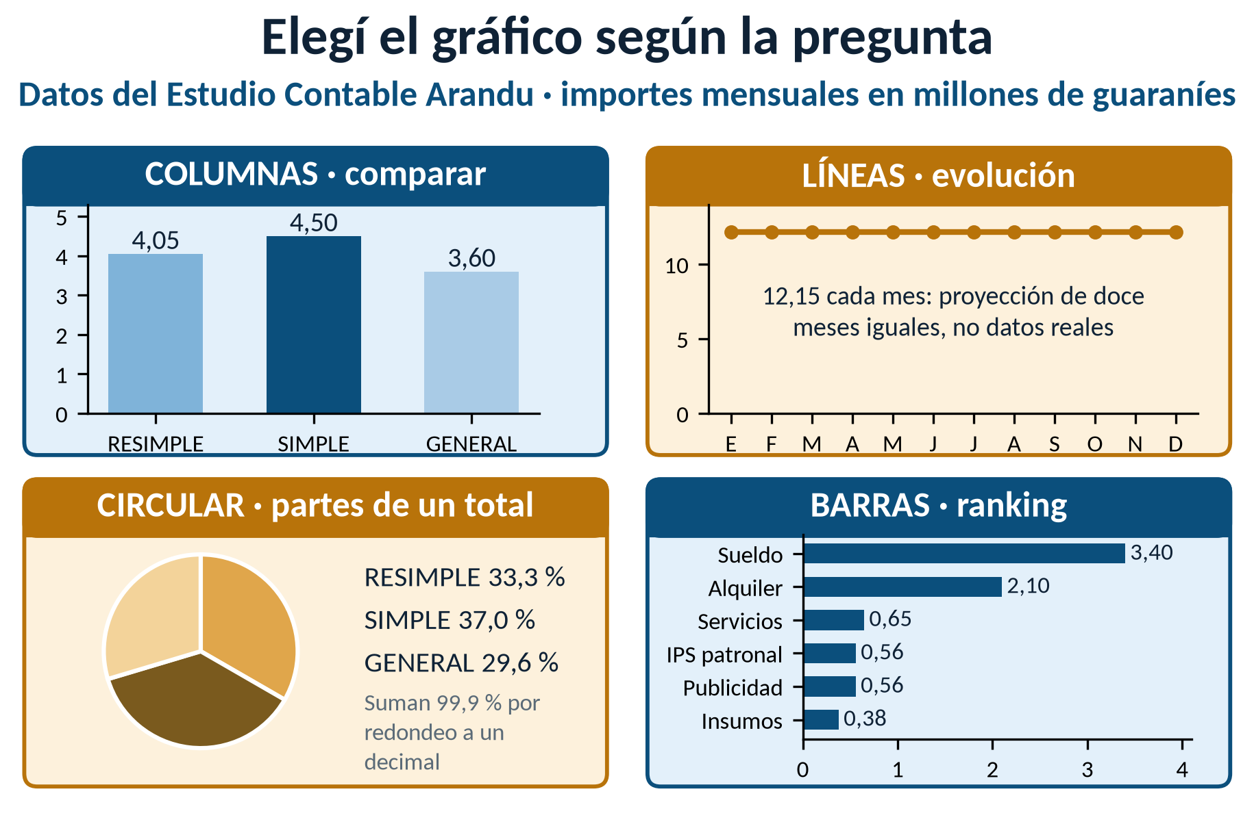
Figura 5. Cuatro tipos de gráfico, cada uno para una pregunta distinta, con datos del estudio (millones de guaraníes).
Concepto clave — gráfico vinculado
Un gráfico de planilla queda vinculado a su rango de origen: si cambian los datos, el gráfico se redibuja solo. Por eso los informes con gráficos se mantienen actualizados sin trabajo extra.

Editar: título, ejes, leyenda y colores
Todo gráfico serio lleva título (qué muestra), ejes rotulados (unidades: millones de guaraníes) y leyenda si hay varias series. Con doble clic se edita cada elemento. El estudio usa su gama de grises acero: sobriedad también en los gráficos.
En el estudio Arandu — la torta de tres porciones
Diego intentó una torta con los 16 clientes: un abanico ilegible de gajos parecidos. La licenciada le pidió agrupar primero por régimen: tres porciones — 33,3 %, 37,0 % y 29,6 % — y la historia se entendió de un vistazo. Menos categorías, más claridad.

El gráfico del informe de Arandu
Para el informe anual, el estudio grafica los honorarios por régimen: RESIMPLE 4.050.000, SIMPLE 4.500.000, GENERAL 3.600.000. En columnas se comparan los tres; en circular se ve que SIMPLE aporta el 37,0 % del total, RESIMPLE el 33,3 % y GENERAL el 29,6 % (los porcentajes se redondean a un decimal).
Tabla 8. Qué tipo de gráfico elegir
Quiero mostrar… | Tipo | Ejemplo Arandu
Comparar categorías | Columnas / barras | Honorarios por régimen
Evolución en el tiempo | Líneas | Facturación mes a mes
Partes de un total | Circular | % de cada régimen
Ranking de importes | Barras horizontales | Egresos del mes

Aplicación profesional — gráficos para explicar resultados
Un cliente puede comprender más rápido un gráfico claro que una tabla extensa. Mostrar la evolución de la facturación o la composición de gastos ayuda a explicar tendencias y decisiones; el gráfico complementa, no reemplaza, los datos que lo sustentan.

Poné en práctica
1. Marcá la opción correcta.
1.1 Para mostrar la evolución de la facturación mes a mes conviene un gráfico de…
a) líneas
b) columnas
c) barras horizontales
d) circular
1.2 El gráfico circular es adecuado cuando…
a) se compara la evolución anual
b) los datos son texto
c) se muestran las partes de un total
d) hay muchas categorías parecidas
1.3 Si cambia un honorario en la planilla, el gráfico vinculado…
a) queda desactualizado siempre
b) se redibuja automáticamente
c) se borra
d) cambia de tipo
1.4 En la torta por régimen de Arandu, la porción de SIMPLE es…
a) 29,6 %
b) 33,3 %
c) 50 %
d) 37,0 %
2. Completá los espacios.
2.1 Un gráfico serio lleva título, ejes rotulados y __________.
2.2 Una torta con 16 categorías resulta __________.
2.3 Los honorarios GENERAL suman 3.600.000, el __________ % del total (con un decimal).
3. Indicá si es verdadero (V) o falso (F).
3.1 ( ) El tipo de gráfico se elige según lo que se quiere mostrar.
3.2 ( ) Los porcentajes de la torta de Arandu suman exactamente 100,0 %.
3.3 ( ) Editar el color de una serie cambia los valores de los datos.
4. Respondé con tus palabras.
4.1 El estudio quiere mostrar cuánto aporta cada régimen al total mensual. Elegí el tipo de gráfico y justificá con las cifras.
____________________________________________________________________________________________
____________________________________________________________________________________________
____________________________________________________________________________________________
4.2 ¿Qué tres elementos no pueden faltar en un gráfico de un informe y por qué?
____________________________________________________________________________________________
____________________________________________________________________________________________
____________________________________________________________________________________________

Clase 9 · Objetos, filtros y orden: la planilla que responde
Capacidad | Elabora informes financieros con datos estadísticos y gráficos.
Tema | Inserción de objetos; filtrar y ordenar datos
Indicadores de logro | • Inserta imágenes y cuadros de texto en una hoja sin tapar los datos.  • Ordena la cartera de clientes por distintos criterios.  • Aplica filtros para responder preguntas puntuales sobre los datos.

Insertar objetos con criterio
Sobre la hoja se pueden insertar objetos: imágenes (el logo del estudio en el informe), cuadros de texto (una nota aclaratoria) y formas. Los objetos flotan sobre las celdas: se mueven y redimensionan sin afectar los datos, pero jamás deben tapar cifras.

Ordenar: la misma lista, otro relato
Ordenar reacomoda las filas completas según una columna: la cartera por honorario descendente muestra primero a los dos clientes GENERAL de 1.800.000; por nombre, facilita encontrar a cada cliente. La regla vital: seleccionar la tabla completa antes de ordenar, para que cada fila viaje entera.
Concepto clave — filtro
El filtro oculta temporalmente las filas que no cumplen una condición, sin borrar nada: al quitarlo, todos los datos reaparecen. Permite responder preguntas puntuales sobre una lista.

Filtrar: preguntar sin borrar
El filtro oculta temporalmente las filas que no cumplen una condición: «mostrame solo los clientes SIMPLE» deja 5 filas a la vista. Nada se borra: al quitar el filtro, vuelven las 16. Filtrar es la forma más rápida de responder preguntas puntuales sin tocar los datos.
En el estudio Arandu — una fila que viajó sola
Diego ordenó por honorario habiendo seleccionado SOLO la columna C: los importes se reordenaron pero los nombres quedaron donde estaban — cada cliente con el honorario de otro. Deshizo con Ctrl+Z, seleccionó la tabla completa y ordenó de nuevo. Lección grabada: las filas viajan enteras.

Orden + filtro en el trabajo real
Las dos herramientas se combinan: filtrar los RESIMPLE y ordenarlos por honorario prepara la lista de la campaña de recategorización; filtrar por régimen «SIMPLE» arma la invitación a la charla de facturación electrónica. La planilla deja de ser un depósito y empieza a responder.
Tabla 9. Preguntas del estudio y su herramienta
Pregunta | Herramienta | Resultado
¿Quiénes pagan más? | Ordenar por honorario ↓ | Los 2 GENERAL arriba
¿Solo los SIMPLE? | Filtro régimen = SIMPLE | 5 filas visibles
¿Clientes por nombre? | Ordenar alfabético | Búsqueda rápida
¿Comercios para la charla? | Filtro Régimen = SIMPLE | Lista de invitados

En Paraguay — filtros para el calendario tributario
Los vencimientos de la DNIT se organizan por terminación del RUC. Los estudios paraguayos filtran su cartera por ese criterio para saber qué declaraciones vencen cada día del calendario mensual: un filtro bien pensado evita multas por presentación tardía.

Poné en práctica
1. Marcá la opción correcta.
1.1 Filtrar la cartera por régimen SIMPLE…
a) oculta temporalmente las demás filas
b) ordena por nombre
c) borra los otros clientes
d) cambia los honorarios
1.2 Antes de ordenar una tabla hay que…
a) quitar los encabezados
b) seleccionarla completa para que las filas viajen enteras
c) seleccionar solo la columna del criterio
d) proteger la hoja
1.3 Un objeto insertado (imagen, cuadro de texto)…
a) convierte la hoja en gráfico
b) reemplaza el contenido de las celdas
c) flota sobre las celdas sin afectar los datos
d) se imprime siempre en otra página
1.4 Ordenar por honorario descendente pone primero a…
a) los clientes por orden alfabético
b) las filas vacías
c) los RESIMPLE de 450.000
d) los dos clientes GENERAL de 1.800.000
2. Completá los espacios.
2.1 Al quitar el filtro, las filas ocultas __________.
2.2 Ordenar reacomoda las __________ completas según una columna.
2.3 Un objeto jamás debe __________ las cifras de la hoja.
3. Indicá si es verdadero (V) o falso (F).
3.1 ( ) Filtrar borra definitivamente las filas que no cumplen la condición.
3.2 ( ) Ordenar con una sola columna seleccionada puede mezclar los datos de los clientes.
3.3 ( ) Filtro y orden pueden combinarse sobre la misma lista.
4. Respondé con tus palabras.
4.1 El estudio quiere invitar a sus clientes del régimen SIMPLE a una charla. ¿Qué herramienta usás y por qué?
____________________________________________________________________________________________
____________________________________________________________________________________________
____________________________________________________________________________________________
4.2 Contá qué error cometió Diego al ordenar y cómo se evita.
____________________________________________________________________________________________
____________________________________________________________________________________________
____________________________________________________________________________________________

Clase 10 · Imprimir e informar: del dato al informe financiero
Capacidad | Elabora informes financieros con datos estadísticos y gráficos.
Tema | Impresión de planillas y gráficos; informes financieros, balances y libros
Indicadores de logro | • Configura el área de impresión, la orientación y el ajuste de escala de una hoja.  • Arma un informe financiero simple con cifras y gráficos de la planilla.  • Verifica que los totales del informe cierren entre sí antes de entregarlo.

Configurar antes de imprimir
Imprimir sin configurar despilfarra papel y corta tablas por la mitad. Los tres ajustes clave: el área de impresión (qué rango sale), la orientación (horizontal para tablas anchas) y la escala («ajustar a 1 página de ancho»). La vista previa es el ensayo general obligatorio.

Qué es un informe financiero
Un informe financiero resume la situación económica de una entidad en un período: cuánto ingresó, cuánto se gastó y qué resultado quedó. En contabilidad formal esa lógica llega a los estados financieros (como el balance); en la planilla se practica con el informe anual del estudio.
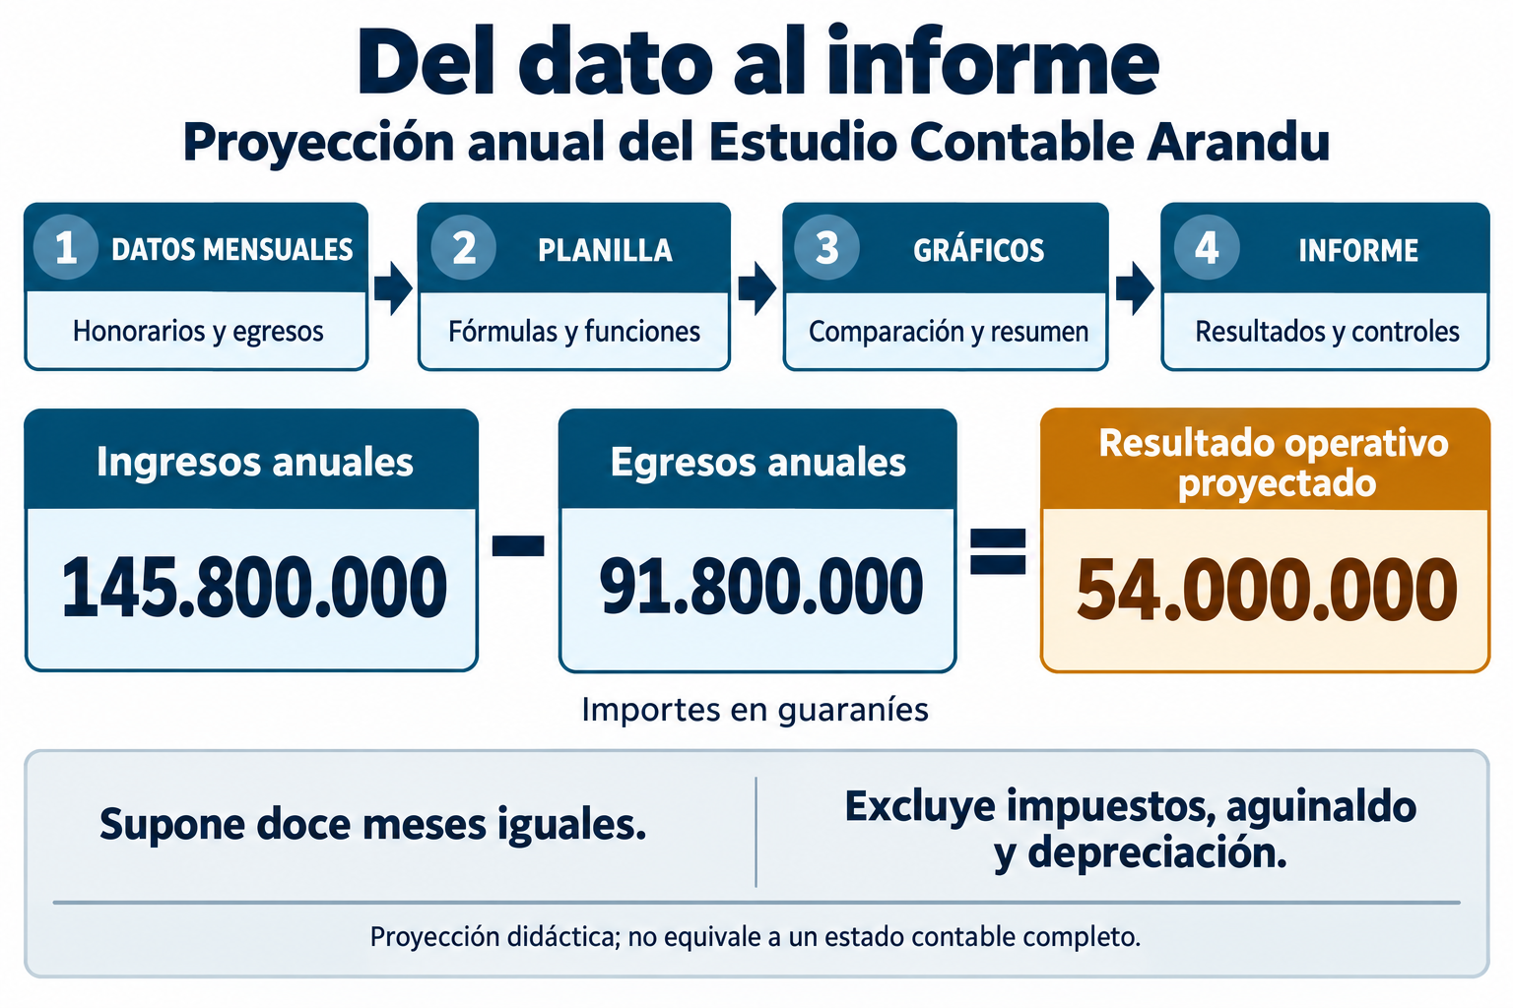
Figura 6. El circuito de la Unidad 3: del dato suelto al informe impreso.
Concepto clave — informe financiero
Un informe financiero resume en cifras comparables los ingresos, los egresos y el resultado de un período. Su valor depende de que los totales cierren entre sí: la coherencia aritmética es su requisito mínimo.

El informe anual de Arandu
El informe 2026 del estudio dice: ingresos por honorarios 145.800.000 (12.150.000 × 12); egresos 91.800.000 (7.650.000 × 12: sueldo y aporte patronal, alquiler, servicios, insumos y publicidad); resultado operativo proyectado 54.000.000. Tres cifras, un gráfico de columnas y la torta por régimen: una página que cuenta el año.
Alcance del modelo: se repite un mes supuesto durante doce meses, con importes didácticos netos de impuestos indirectos. El resultado de ₲54.000.000 es una proyección operativa parcial: no incorpora aguinaldo, depreciaciones, impuesto a la renta ni otros ajustes. No equivale a la utilidad contable definitiva ni a estados financieros listos para presentar. El laboratorio separa importes mensuales y anuales y conserva sus fórmulas vinculadas.
En el estudio Arandu — la página que resume el año
La licenciada presenta cada diciembre una sola página: las tres cifras del año (145.800.000 / 91.800.000 / 54.000.000), el gráfico de columnas de ingresos contra egresos y la torta por régimen. La imprime en orientación horizontal, ajustada a una página, con el encabezado del estudio. Todo salió de la misma planilla que el curso construyó.

Verificar antes de entregar
Regla del estudio: ningún informe sale sin control cruzado. ¿145.800.000 − 91.800.000 da 54.000.000? ¿La suma de los egresos mensuales da 7.650.000? ¿La torta por régimen suma el total mensual? Si un número no cierra, el informe no se imprime: se corrige la planilla.
Tabla 10. El informe financiero anual del estudio (₲)
Concepto | Mensual | Anual
Ingresos por honorarios | 12.150.000 | 145.800.000
Egresos operativos | 7.650.000 | 91.800.000
Resultado operativo proyectado | 4.500.000 | 54.000.000

En Paraguay — de la planilla a los estados formales
Las empresas obligadas presentan sus estados financieros ante la DNIT (obligación 948, con las notas de la RG 49/2026 para los cierres desde diciembre de 2025). Aunque el estudiante aún no confeccione esos estados, la disciplina es la misma: cifras verificadas que cierran entre sí.

Poné en práctica
1. Marcá la opción correcta.
1.1 Para una tabla ancha conviene imprimir en orientación…
a) cuadrada
b) carta
c) vertical
d) horizontal
1.2 El resultado operativo proyectado 2026 del estudio es…
a) 145.800.000
b) 12.150.000
c) 54.000.000
d) 91.800.000
1.3 El «ensayo general» obligatorio antes de imprimir es…
a) la tabla dinámica
b) la vista previa
c) el zoom al 100 %
d) el filtro
1.4 El control cruzado del informe consiste en…
a) verificar que los totales cierren entre sí
b) proteger la hoja
c) cambiar los colores del gráfico
d) revisar la ortografía
2. Completá los espacios.
2.1 El área de impresión define qué __________ de la hoja sale impreso.
2.2 Egresos anuales del estudio: 7.650.000 × 12 = __________.
2.3 Si un número no cierra, el informe no se imprime: se corrige la __________.
3. Indicá si es verdadero (V) o falso (F).
3.1 ( ) 145.800.000 − 91.800.000 = 54.000.000.
3.2 ( ) La escala «ajustar a 1 página de ancho» evita que la tabla se corte.
3.3 ( ) Un informe puede entregarse aunque un total no cierre, si el gráfico es claro.
4. Respondé con tus palabras.
4.1 Enumerá los tres controles cruzados del informe anual de Arandu con sus cifras.
____________________________________________________________________________________________
____________________________________________________________________________________________
____________________________________________________________________________________________
4.2 ¿Qué tres ajustes de impresión configurarías para el informe y por qué?
____________________________________________________________________________________________
____________________________________________________________________________________________
____________________________________________________________________________________________

Evaluación de la Unidad 3 · Informes financieros con datos estadísticos y gráficos

Nombre y apellido: ______________________________ Curso: ________ Fecha: ____ / ____ / ______

Alcance: Clases 7 a 10.

Poné en práctica
1. Marcá la opción correcta.
1.1 La función que responde «¿cuántos clientes activos hay?» es…
a) =PROMEDIO(C2:C17)
b) =SUMA(C2:C17)
c) =CONTAR(C2:C17)
d) =MAX(C2:C17)
1.2 Para mostrar la evolución mes a mes de la facturación conviene un gráfico de…
a) barras horizontales
b) líneas
c) circular
d) dispersión
1.3 El resultado operativo proyectado 2026 del estudio Arandu es…
a) 91.800.000
b) 12.150.000
c) 145.800.000
d) 54.000.000
1.4 Filtrar la cartera por régimen SIMPLE…
a) oculta temporalmente las demás filas
b) reordena los honorarios
c) elimina los demás clientes
d) cambia el formato
2. Completá los espacios.
2.1 =SUMA(C2:C17) sobre los honorarios del estudio devuelve __________.
2.2 Los egresos anuales del estudio ascienden a __________ guaraníes.
2.3 Antes de ordenar una tabla hay que seleccionarla __________.
2.4 Para una tabla ancha conviene imprimir en orientación __________.
3. Indicá si es verdadero (V) o falso (F).
3.1 ( ) 145.800.000 − 91.800.000 = 54.000.000.
3.2 ( ) Un gráfico vinculado se actualiza cuando cambian los datos de origen.
3.3 ( ) Filtrar borra definitivamente las filas que no cumplen la condición.
3.4 ( ) El promedio siempre describe bien al cliente típico.
4. Respondé con tus palabras.
4.1 Presentá el informe financiero anual del estudio con sus tres cifras y verificá que cierren.
____________________________________________________________________________________________
____________________________________________________________________________________________
____________________________________________________________________________________________
4.2 El estudio quiere mostrar el aporte de cada régimen al total mensual. Elegí el gráfico y justificá.
____________________________________________________________________________________________
____________________________________________________________________________________________
____________________________________________________________________________________________

Evaluación de la Etapa 1 · Unidades 1 a 3 · Planilla electrónica e informes financieros

Nombre y apellido: ______________________________ Curso: ________ Fecha: ____ / ____ / ______

Alcance: Unidades 1 a 3 · Planilla electrónica e informes financieros.

Poné en práctica
1. Marcá la opción correcta.
1.1 La dirección de una celda se escribe indicando primero…
a) el rango completo
b) la columna y después la fila
c) la fila y después la columna
d) la hoja y después el libro
1.2 =SUMA(C2:C17)*12 aplicada a los honorarios del estudio da…
a) 91.800.000
b) 12.150.000
c) 54.000.000
d) 145.800.000
1.3 La referencia que permanece fija al copiar la fórmula es…
a) $G$1
b) D:1
c) D1
d) 1D
1.4 Para comparar los honorarios de los tres regímenes conviene un gráfico de…
a) líneas
b) área apilada
c) columnas
d) dispersión
1.5 La función que devuelve el honorario menor de la cartera es…
a) =SUMA(C2:C17)
b) =MIN(C2:C17)
c) =MAX(C2:C17)
d) =CONTAR(C2:C17)
1.6 Al ordenar una tabla seleccionando solo una columna…
a) los datos de las filas se desvinculan entre sí
b) se aplica un filtro
c) todo se ordena correctamente
d) se protege la hoja
2. Completá los espacios.
2.1 El aporte obrero al IPS es del __________ % y el patronal del __________ %.
2.2 Los egresos mensuales del estudio suman __________ guaraníes.
2.3 El resultado mensual del estudio es de __________ guaraníes.
2.4 Antes de imprimir conviene revisar la __________ previa.
2.5 El promedio de los honorarios de la cartera es de __________ guaraníes.
3. Indicá si es verdadero (V) o falso (F).
3.1 ( ) Un número alineado a la izquierda suele indicar que la planilla lo tomó como texto.
3.2 ( ) El formato de moneda modifica el valor guardado en la celda.
3.3 ( ) SUMA tolera la inserción de filas dentro del rango.
3.4 ( ) Inmovilizar paneles y filtrar son la misma herramienta.
3.5 ( ) El informe financiero puede entregarse aunque un total no cierre.
4. Respondé con tus palabras.
4.1 Explicá el circuito completo que va del dato cargado al informe financiero anual del estudio.
____________________________________________________________________________________________
____________________________________________________________________________________________
____________________________________________________________________________________________
____________________________________________________________________________________________
4.2 Un compañero armó la planilla de sueldos escribiendo 9% dentro de cada fórmula. Explicale por qué conviene otra solución.
____________________________________________________________________________________________
____________________________________________________________________________________________
____________________________________________________________________________________________
____________________________________________________________________________________________
4.3 Elegí dos funciones estadísticas, aplicalas a la cartera de Arandu y explicá qué decisión permite tomar cada resultado.
____________________________________________________________________________________________
____________________________________________________________________________________________
____________________________________________________________________________________________
____________________________________________________________________________________________

Unidad 4 · Editor de imágenes vectoriales y plan promocional

Clase 11 · El editor de imágenes vectoriales y su entorno
Capacidad | Identifica el diseño gráfico a presentar.
Tema | Entorno del programa y configuración de página
Indicadores de logro | • Distingue imagen vectorial de imagen de mapa de bits y explica cuándo usar cada una.  • Identifica las zonas del entorno del editor vectorial: caja de herramientas, barra de propiedades y página.  • Configura el tamaño y la orientación de la página según la pieza a diseñar.

Dos formas de guardar una imagen
Una imagen de mapa de bits (o rasterizada) es una cuadrícula de puntos de color: al agrandarla se ven los escalones. Una imagen vectorial guarda fórmulas — centro, radio, curvas, colores — y por eso se agranda sin perder nitidez, del tamaño de una tarjeta al de un cartel.
Para un logo, un volante o un banner, el vector es la elección obvia: la misma pieza debe verse igual en papel chico y en lona grande.

El entorno del editor vectorial
El editor vectorial tiene cuatro zonas: la caja de herramientas (selección, formas, texto, nodos), la barra de propiedades (cambia según la herramienta activa), la página (el área que se imprime) y la paleta de colores. Todo lo que quede fuera de la página existe en el archivo pero no se imprime: sirve como mesa de trabajo.
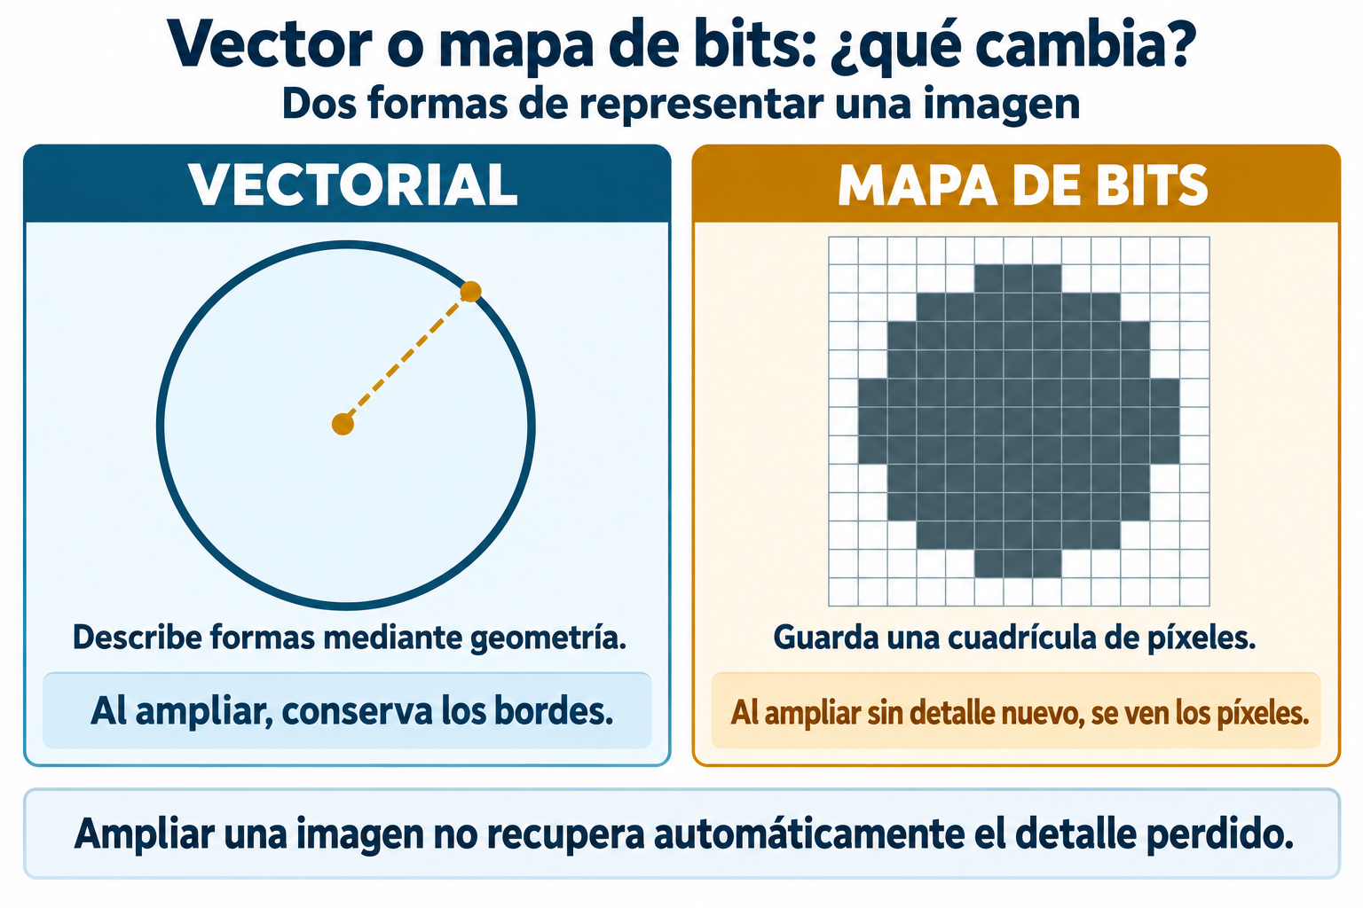
Figura 7. Vector contra píxel: por qué el logo se dibuja con vectores.
Concepto clave — imagen vectorial
Una imagen vectorial se define por fórmulas matemáticas de puntos, líneas y curvas, no por píxeles. Se puede escalar a cualquier tamaño sin pérdida de calidad.

Configurar la página primero
Antes de dibujar se define el tamaño y la orientación de la página: A4 vertical para el volante, 90 × 50 mm para la tarjeta personal, formato apaisado grande para el banner. Configurar después obliga a rehacer proporciones: es el primer paso, no el último.
En el estudio Arandu — el logo que se estiró mal
La primera versión del logo de Arandu se hizo con una imagen de mapa de bits chiquita. Al llevarla al banner de la vidriera, las letras aparecieron con bordes dentados. Rehacerla en vectorial resolvió el problema para siempre: el mismo archivo sirve para la tarjeta de 90 mm y para la lona de 2 metros.

El plan promocional de Arandu
El estudio quiere captar clientes en su segundo año y encargó tres piezas: volante A4, tarjetas personales y un banner para la vidriera. Todas comparten un mismo logo y una misma gama de grises acero. En esta unidad el estudiante diseña ese pack completo.
Tabla 11. Vectorial y mapa de bits comparados
Aspecto | Vectorial | Mapa de bits
Cómo guarda | Fórmulas de formas | Cuadrícula de píxeles
Al agrandar | Se mantiene nítido | Se ven escalones
Ideal para | Logos, volantes, banners | Fotografías
Peso del archivo | Depende de la complejidad del trazado | Depende de resolución y compresión

Aplicación profesional — archivos para imprenta
Para trabajos de imprenta suele solicitarse un archivo vectorial o un PDF preparado para producción, especialmente en piezas de gran formato. Verificá siempre las especificaciones del proveedor antes de exportar; una imagen de baja resolución puede perder nitidez al ampliarse.

Poné en práctica
1. Marcá la opción correcta.
1.1 Una imagen vectorial se agranda…
a) solo hasta el doble
b) perdiendo siempre calidad
c) sin perder nitidez
d) solo en pantalla
1.2 La zona del editor que cambia según la herramienta activa es…
a) la barra de propiedades
b) la paleta de colores
c) la página
d) la caja de herramientas
1.3 Lo que queda fuera de la página en el editor vectorial…
a) se convierte en píxeles
b) existe en el archivo pero no se imprime
c) se borra al guardar
d) se imprime igual
1.4 Para diseñar un logo que irá en tarjetas y en un banner conviene…
a) usar una planilla
b) trabajar en mapa de bits de 72 ppp
c) usar una foto
d) trabajar en vectorial
2. Completá los espacios.
2.1 El mapa de bits guarda la imagen como una cuadrícula de __________.
2.2 Antes de dibujar hay que configurar el __________ y la orientación de la página.
2.3 El pack promocional de Arandu tiene volante, tarjetas y __________.
3. Indicá si es verdadero (V) o falso (F).
3.1 ( ) Las fotografías se guardan naturalmente como mapas de bits.
3.2 ( ) Configurar el tamaño de página conviene dejarlo para el final del diseño.
3.3 ( ) El peso de un archivo vectorial o raster depende también de su complejidad, resolución, formato y compresión.
4. Respondé con tus palabras.
4.1 Explicá por qué el logo del estudio debe ser vectorial y no una foto.
____________________________________________________________________________________________
____________________________________________________________________________________________
____________________________________________________________________________________________
4.2 Nombrá las cuatro zonas del entorno del editor vectorial y la función de dos de ellas.
____________________________________________________________________________________________
____________________________________________________________________________________________
____________________________________________________________________________________________

Clase 12 · Objetos: relleno, bordes y texto
Capacidad | Identifica el diseño gráfico a presentar.
Tema | Insertar objeto, relleno y bordes, formato y tipos de texto
Indicadores de logro | • Dibuja objetos básicos y les aplica relleno y borde con criterio de identidad visual.  • Diferencia texto artístico de texto de párrafo y usa cada uno donde corresponde.  • Aplica una gama de colores coherente a las piezas del plan promocional.

Dibujar objetos básicos
Las herramientas de forma crean rectángulos, elipses, polígonos y líneas. Todo objeto vectorial tiene dos propiedades visuales independientes: el relleno (el interior) y el borde o contorno (la línea que lo delimita). Se pueden cambiar por separado, y cualquiera de los dos puede estar vacío.

Relleno y borde con criterio
El relleno puede ser uniforme, degradado o de patrón; el borde tiene color, grosor y estilo. La regla profesional: pocos colores, bien elegidos. El estudio Arandu usa su gama de grises acero — del más oscuro para los textos al más claro para los fondos — y reserva un solo tono de contraste para lo que debe destacar.
Concepto clave — relleno y borde
Todo objeto vectorial tiene relleno (su interior) y borde (su contorno) como propiedades independientes: se editan por separado y cualquiera de las dos puede quedar sin color.

Dos clases de texto
El texto artístico se usa para títulos cortos: se comporta como un objeto más y admite efectos y deformaciones. El texto de párrafo va dentro de un marco y se acomoda solo: es el indicado para los bloques informativos del volante. Usar texto artístico para un párrafo largo termina en un desastre de legibilidad.
En el estudio Arandu — dos colores y basta
El primer volante de Diego tenía cinco colores y tres tipografías: parecía un aviso de feria. La licenciada le pidió reducir a la gama del estudio — dos grises y un tono de contraste — y a dos tipografías. La pieza quedó sobria y, sobre todo, se entendió el mensaje.

La tarjeta personal de la licenciada
Con estos elementos ya se puede armar la tarjeta: un rectángulo de fondo en gris claro, el nombre del estudio en texto artístico, los datos de contacto en texto de párrafo y una línea fina de contraste. Cuatro objetos, una pieza profesional.
Tabla 12. Texto artístico y texto de párrafo
Aspecto | Texto artístico | Texto de párrafo
Uso típico | Títulos, logo | Bloques informativos
Se acomoda | No, es un objeto | Sí, dentro del marco
Admite efectos | Sí, deformaciones | Limitados
En la tarjeta | «Estudio Arandu» | Dirección y teléfono

Aplicación profesional — identidad visual
En un estudio contable pequeño, una identidad visual consistente en tarjeta, volante y redes ayuda a que el público reconozca la marca. No hace falta un gran presupuesto: alcanza una gama de colores fija y su uso disciplinado.

Poné en práctica
1. Marcá la opción correcta.
1.1 El interior de un objeto vectorial se llama…
a) nodo
b) borde
c) relleno
d) trazado
1.2 Para un bloque informativo de varias líneas conviene…
a) una imagen de bits
b) texto de párrafo
c) una tabla
d) texto artístico
1.3 La regla profesional del color en una pieza gráfica es…
a) usar siempre degradados
b) cuantos más colores, mejor
c) un color por objeto
d) pocos colores, bien elegidos
1.4 El relleno y el borde de un objeto…
a) se editan por separado
b) solo existen en mapas de bits
c) son lo mismo
d) cambian siempre juntos
2. Completá los espacios.
2.1 El __________ de un objeto tiene color, grosor y estilo.
2.2 El texto __________ se acomoda solo dentro de su marco.
2.3 La gama del estudio Arandu se basa en grises __________.
3. Indicá si es verdadero (V) o falso (F).
3.1 ( ) Un objeto puede tener relleno sin borde.
3.2 ( ) El texto artístico es el ideal para párrafos largos.
3.3 ( ) Usar cinco colores y tres tipografías mejora una pieza promocional.
4. Respondé con tus palabras.
4.1 Enumerá los objetos que componen la tarjeta personal del estudio y el tipo de texto de cada uno.
____________________________________________________________________________________________
____________________________________________________________________________________________
____________________________________________________________________________________________
4.2 ¿Por qué conviene limitar la cantidad de colores y tipografías de una pieza?
____________________________________________________________________________________________
____________________________________________________________________________________________
____________________________________________________________________________________________

Clase 13 · Importar y editar imágenes; nodos y trazados
Capacidad | Diseña materiales gráficos para el plan promocional de la empresa con creatividad.
Tema | Importar y editar imágenes; edición de nodos
Indicadores de logro | • Importa una imagen externa y la recorta o encuadra dentro de la pieza.  • Edita nodos y manijas para modificar la forma de un trazado.  • Explica la diferencia entre transformar un objeto y editar sus nodos.

Importar: traer imágenes de afuera
Importar coloca en el diseño una imagen externa (una foto, un ícono). Al importar se conserva su naturaleza: una foto sigue siendo mapa de bits aunque esté dentro de un archivo vectorial, así que no se puede agrandar mucho. Verificá siempre el derecho de uso de la imagen: en trabajos comerciales se usan imágenes propias o de bancos con licencia libre.

Transformar un objeto
Transformar es cambiar el objeto entero: mover, escalar, rotar, reflejar o sesgar. Al escalar conviene mantener la proporción (activando el bloqueo y arrastrando desde una esquina) para no deformar el logo: un logo achatado es un error que se nota.
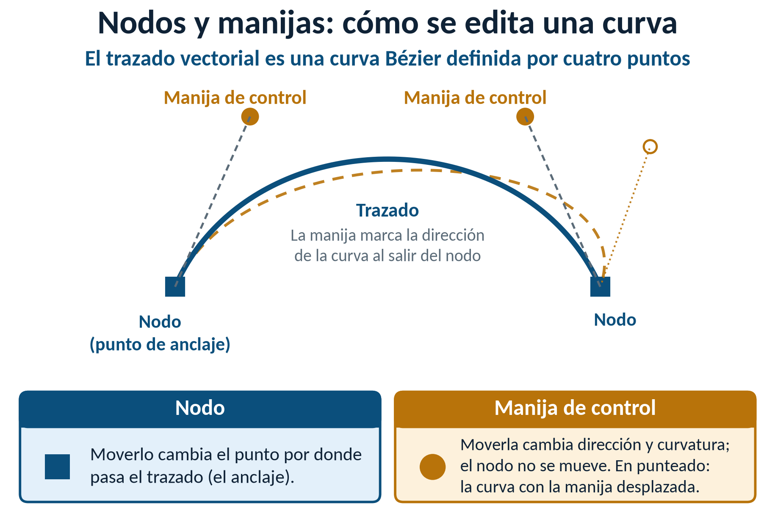
Figura 8. Nodos, manijas y trazado: la anatomía interna de una curva.
Concepto clave — nodo
Un nodo es un punto de anclaje de un trazado vectorial. Moviendo nodos y sus manijas de control se modifica la forma de la curva; agregarlos o quitarlos cambia el nivel de detalle de la figura.

Editar nodos: cambiar la forma misma
La herramienta de nodos abre el objeto por dentro: cada trazado está formado por nodos (puntos de anclaje) unidos por segmentos que pueden ser rectos o curvos. Moviendo un nodo o sus manijas de control se cambia la curvatura. Esto es editar la forma, no solo su tamaño.
En el estudio Arandu — el logo achatado
Al ajustar el logo al ancho del banner, Diego arrastró desde un lado y las letras quedaron apretadas. La licenciada lo notó al instante. La corrección: escalar desde la esquina manteniendo la proporción. Un logo deformado transmite descuido, justo lo contrario de lo que un estudio contable quiere comunicar.

Del rectángulo a la forma propia
Un rectángulo convertido a curvas puede transformarse en la silueta característica del logo: se agregan nodos donde hace falta, se curvan los segmentos y se elimina lo sobrante. Ahí empieza el diseño propio, más allá de las formas predefinidas.
Descomponer un trazado: duplicá antes el objeto. Convertí una copia a trazado, separá sus subtrazados con el comando equivalente a Descombinar o Separar y observá los objetos resultantes. No es lo mismo que desagrupar: un grupo contiene objetos; un trazado compuesto contiene subtrazados. Conservá el original para comparar y deshacé el cambio si afecta a los huecos de las letras.
Tabla 13. Transformar y editar nodos
Acción | Qué cambia | Ejemplo
Escalar | El tamaño del objeto entero | Agrandar el logo
Rotar | La inclinación | Inclinar un sello
Mover nodo | La forma del trazado | Curvar el borde del logo
Agregar nodo | Puntos de control disponibles | Detallar una silueta

En Paraguay — uso de imágenes ajenas
Usar en una pieza comercial una imagen bajada de internet sin licencia puede acarrear reclamos por derecho de autor. La práctica correcta en cualquier diseño paraguayo es usar imágenes propias, contratadas o de bancos con licencia libre verificada.

Poné en práctica
1. Marcá la opción correcta.
1.1 Con la proporción bloqueada, para escalar el logo se arrastra desde…
a) el borde superior
b) una esquina
c) el lado derecho
d) el centro
1.2 Editar nodos permite…
a) convertir el vector en foto
b) imprimir la pieza
c) cambiar la forma del trazado
d) cambiar solo el tamaño
1.3 Una foto importada dentro de un archivo vectorial…
a) sigue siendo mapa de bits
b) pierde el color
c) se vuelve vectorial
d) no se puede mover
1.4 Las manijas de control de un nodo definen…
a) el tamaño de la página
b) el color del relleno
c) el tipo de texto
d) la curvatura del segmento
2. Completá los espacios.
2.1 Los nodos se unen por __________ que pueden ser rectos o curvos.
2.2 Transformar cambia el objeto __________; editar nodos cambia su forma.
2.3 En trabajos comerciales se usan imágenes propias o con licencia __________.
3. Indicá si es verdadero (V) o falso (F).
3.1 ( ) Agregar nodos permite detallar mejor una silueta.
3.2 ( ) Escalar desde un lado mantiene la proporción del objeto.
3.3 ( ) Cualquier imagen de internet puede usarse en una pieza comercial.
4. Respondé con tus palabras.
4.1 Diferenciá transformar un objeto de editar sus nodos, con un ejemplo de cada uno.
____________________________________________________________________________________________
____________________________________________________________________________________________
____________________________________________________________________________________________
4.2 ¿Qué precaución hay que tomar antes de importar una imagen a una pieza comercial?
____________________________________________________________________________________________
____________________________________________________________________________________________
____________________________________________________________________________________________

Clase 14 · Agrupar, soldar, alinear y exportar el pack promocional
Capacidad | Diseña materiales gráficos para el plan promocional de la empresa con creatividad.
Tema | Agrupar, soldar y alinear objetos; luces y sombras; exportación a distintos formatos
Indicadores de logro | • Aplica agrupar, soldar y alinear según el resultado buscado en la pieza.  • Utiliza sombras y efectos de luz con moderación profesional.  • Exporta la pieza al formato adecuado según su destino: imprenta, web o mensajería.

Agrupar, soldar, alinear: tres verbos distintos
Agrupar une varios objetos para que se muevan como uno solo, y es reversible: siguen existiendo por separado. Soldar funde su geometría en una sola figura nueva y los objetos dejan de conservarse como elementos independientes; conviene duplicarlos antes si querés mantener una versión editable. Alinear los acomoda respecto de un mismo borde o eje sin unirlos. Confundir estas operaciones es un error frecuente al empezar.

Orden, luces y sombras
Los objetos se apilan en capas de profundidad: adelante y atrás. Las sombras dan volumen, pero en piezas corporativas se usan con moderación: una sombra sutil bajo el logo es elegante; tres efectos superpuestos son ruido. La sobriedad es la marca de una pieza profesional.
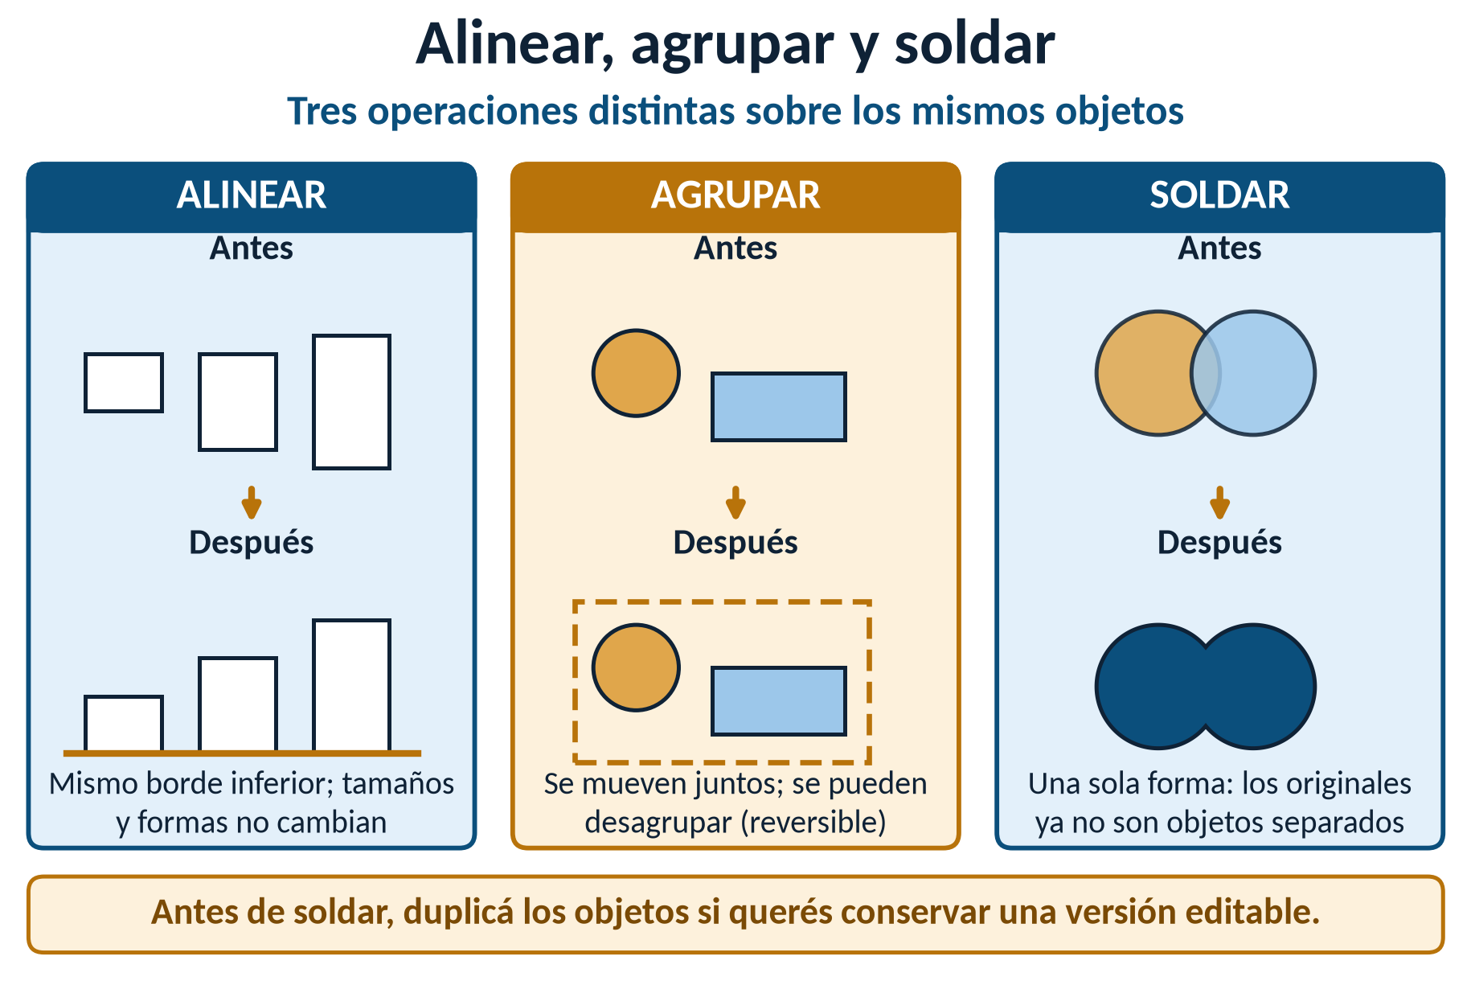
Figura 9. Alinear, agrupar y soldar: tres operaciones, tres resultados distintos.
Concepto clave — soldar
Soldar funde dos o más objetos en una sola geometría nueva y los objetos dejan de conservarse como elementos independientes. No es equivalente a agrupar: conviene duplicar los originales antes si necesitás conservar una versión editable.

Exportar según el destino
El archivo original vectorial es el que se conserva y se edita. Para entregar se exporta: PDF preparado para la imprenta, PNG para la web y las redes (admite fondo transparente), JPG para fotos y envíos livianos. El destino manda sobre el formato.
En el estudio Arandu — cuatro campañas que cierran justo
La licenciada destina 560.000 guaraníes por mes a publicidad: 6.720.000 al año. Cada campaña trimestral cuesta 1.680.000, y cuatro campañas suman exactamente 6.720.000. El presupuesto cierra sin margen: si el banner sube de precio, hay que ajustar otra pieza.

El pack completo de Arandu
La campaña trimestral del estudio se presupuestó así: volantes 600.000, tarjetas 380.000 y banner 700.000, total 1.680.000 guaraníes. Con cuatro campañas al año se llega a 6.720.000, exactamente el rubro publicidad del presupuesto anual (560.000 por mes × 12). El diseño se hace dentro de un presupuesto: eso también es profesional.
Tabla 14. Presupuesto de la campaña promocional trimestral (₲)
Pieza | Formato de entrega | Costo
Volantes A4 | PDF para imprenta | 600.000
Tarjetas personales | PDF para imprenta | 380.000
Banner de vidriera | PDF de gran formato | 700.000
Total por campaña | — | 1.680.000
Cuatro campañas al año | — | 6.720.000

Aplicación profesional — PDF para imprenta
Algunas imprentas solicitan PDF con las tipografías incrustadas o convertidas a curvas para preservar la apariencia del texto. Antes de entregar volantes, tarjetas o banners, verificá siempre las especificaciones del proveedor y conservá una copia editable del original.

Poné en práctica
1. Marcá la opción correcta.
1.1 La operación reversible que hace que varios objetos se muevan juntos es…
a) alinear
b) soldar
c) exportar
d) agrupar
1.2 El costo total de una campaña trimestral del estudio es…
a) 1.680.000
b) 560.000
c) 6.720.000
d) 700.000
1.3 Para publicar el logo en la web con fondo transparente conviene exportar a…
a) el archivo vectorial original
b) PNG
c) PDF para imprenta
d) JPG
1.4 Soldar dos círculos superpuestos produce…
a) una imagen de mapa de bits
b) dos objetos agrupados
c) una sola figura nueva
d) dos objetos alineados
2. Completá los espacios.
2.1 Alinear acomoda los objetos respecto de un mismo __________ o eje.
2.2 Si la imprenta lo solicita, las tipografías del PDF se convierten a __________.
2.3 Cuatro campañas de 1.680.000 suman __________ al año.
3. Indicá si es verdadero (V) o falso (F).
3.1 ( ) Al soldar, los objetos siguen existiendo como elementos independientes, igual que al agrupar.
3.2 ( ) El archivo vectorial original se conserva aunque se exporte a otros formatos.
3.3 ( ) En piezas corporativas conviene superponer varios efectos de sombra.
4. Respondé con tus palabras.
4.1 Explicá la diferencia entre agrupar y soldar con un ejemplo del pack de Arandu.
____________________________________________________________________________________________
____________________________________________________________________________________________
____________________________________________________________________________________________
4.2 ¿A qué formato exportarías cada pieza del pack y por qué?
____________________________________________________________________________________________
____________________________________________________________________________________________
____________________________________________________________________________________________

Evaluación de la Unidad 4 · Editor de imágenes vectoriales y plan promocional

Nombre y apellido: ______________________________ Curso: ________ Fecha: ____ / ____ / ______

Alcance: Clases 11 a 14.

Poné en práctica
1. Marcá la opción correcta.
1.1 Una imagen vectorial se caracteriza por…
a) ser siempre una fotografía
b) escalar sin perder nitidez
c) pesar más que un mapa de bits
d) guardar el color de cada píxel
1.2 El texto adecuado para un bloque informativo de varias líneas es el texto…
a) artístico
b) de nodo
c) de párrafo
d) de título
1.3 La operación que funde dos objetos y deja una sola geometría nueva es…
a) soldar
b) alinear
c) agrupar
d) importar
1.4 Para entregar el volante a la imprenta conviene exportar a…
a) PNG pequeño
b) JPG de 72 ppp
c) archivo de planilla
d) PDF para imprenta
2. Completá los espacios.
2.1 La campaña promocional trimestral del estudio cuesta __________ guaraníes.
2.2 Cuatro campañas al año suman __________ guaraníes de publicidad.
2.3 Los puntos de anclaje de un trazado se llaman __________.
2.4 Con la proporción bloqueada, para escalar se arrastra desde una __________.
3. Indicá si es verdadero (V) o falso (F).
3.1 ( ) Agrupar objetos es una operación reversible.
3.2 ( ) Una foto importada a un archivo vectorial se vuelve vectorial.
3.3 ( ) El relleno y el borde de un objeto se editan por separado.
3.4 ( ) Cuantos más colores y tipografías tenga un volante, más profesional se ve.
4. Respondé con tus palabras.
4.1 Justificá por qué el logo del estudio debe diseñarse en formato vectorial.
____________________________________________________________________________________________
____________________________________________________________________________________________
____________________________________________________________________________________________
4.2 Detallá el presupuesto de la campaña promocional y verificá que encaje en el gasto anual de publicidad.
____________________________________________________________________________________________
____________________________________________________________________________________________
____________________________________________________________________________________________

Unidad 5 · Planilla avanzada administrativo-contable

Clase 15 · Formato condicional: la planilla que avisa
Capacidad | Diseña planillas electrónicas para la inserción de datos administrativos – contables y la toma de decisiones de una empresa con un enfoque profesional.
Tema | Formato condicional
Indicadores de logro | • Aplica formato condicional con reglas de valor sobre datos contables.  • Interpreta el semáforo de una planilla de control de cobranzas.  • Justifica el criterio elegido para cada regla de formato.

Formato que depende del dato
El formato condicional cambia el aspecto de una celda automáticamente cuando su contenido cumple una condición: pinta de un color los importes vencidos, resalta los que superan un límite, marca los negativos. La planilla deja de ser pasiva y empieza a avisar.

Cómo se arma una regla
Toda regla tiene tres partes: el rango sobre el que actúa, la condición (mayor que, menor que, igual a, entre, contiene texto) y el formato a aplicar. Se pueden apilar varias reglas sobre el mismo rango; el programa las evalúa en orden.
Concepto clave — formato condicional
El formato condicional aplica automáticamente un formato a las celdas que cumplen una condición definida por el usuario. La regla se compone de rango, condición y formato.

El semáforo de cobranzas de Arandu
Sobre la columna de días de atraso, el estudio aplica tres reglas: hasta 15 días, verde (al día); de 16 a 30, amarillo (recordar); más de 30, rojo (gestionar). La licenciada abre la hoja y sabe a quién llamar sin leer un solo número.
En el estudio Arandu — tres clientes en rojo
En julio, la hoja de cobranzas mostró tres celdas rojas: tres clientes RESIMPLE con más de 30 días de atraso, 450.000 cada uno, 1.350.000 pendientes. Sin el formato condicional, esos tres casos se perdían entre las 16 filas. Con él, saltaron a la vista al abrir el archivo.

Criterios, no colores al azar
El valor del semáforo no está en el color sino en el criterio: ¿por qué 30 días y no 45? Porque es el ciclo de facturación del estudio. Un formato condicional sin criterio explicado es decoración; con criterio, es una herramienta de gestión.
Tabla 15. Reglas del semáforo de cobranzas del estudio
Condición (días de atraso) | Formato | Acción del estudio
Menor o igual a 15 | Verde | Ninguna: está al día
Entre 16 y 30 | Amarillo | Recordatorio por mensaje
Mayor a 30 | Rojo | Llamado y plan de pago

En Paraguay — control de vencimientos tributarios
El formato condicional puede ayudar a visualizar vencimientos y pendientes de la cartera. Marangatú y el buzón tributario Marandu canalizan información y comunicaciones tributarias del contribuyente; aun así, el estudio necesita su propio control consolidado para administrar vencimientos de todos sus clientes y registrar qué verificó y cuándo.

Poné en práctica
1. Marcá la opción correcta.
1.1 El formato condicional cambia el aspecto de la celda…
a) cada vez que se guarda el archivo
b) cuando su contenido cumple una condición
c) al proteger la hoja
d) solo al imprimir
1.2 Las tres partes de una regla son rango, condición y…
a) filtro
b) nombre del archivo
c) tipo de gráfico
d) formato a aplicar
1.3 En el semáforo de Arandu, un atraso de 22 días se pinta…
a) sin color
b) rojo
c) amarillo
d) verde
1.4 Tres clientes RESIMPLE en rojo representan un pendiente de…
a) 1.350.000
b) 900.000
c) 12.150.000
d) 450.000
2. Completá los espacios.
2.1 El estudio pinta de rojo los atrasos mayores a __________ días.
2.2 Se pueden apilar varias reglas sobre el mismo __________.
2.3 Un formato condicional sin criterio explicado es apenas __________.
3. Indicá si es verdadero (V) o falso (F).
3.1 ( ) El formato condicional obliga a repintar las celdas a mano cada mes.
3.2 ( ) El límite de 30 días del semáforo responde al ciclo de facturación del estudio.
3.3 ( ) El formato condicional modifica el valor de la celda.
4. Respondé con tus palabras.
4.1 Diseñá una regla de formato condicional para los honorarios y justificá el criterio.
____________________________________________________________________________________________
____________________________________________________________________________________________
____________________________________________________________________________________________
4.2 ¿Qué ventaja de gestión aporta el semáforo de cobranzas?
____________________________________________________________________________________________
____________________________________________________________________________________________
____________________________________________________________________________________________

Clase 16 · Funciones lógicas y de texto
Capacidad | Diseña planillas electrónicas para la inserción de datos administrativos – contables y la toma de decisiones de una empresa con un enfoque profesional.
Tema | Fórmulas avanzadas, lógicas y de texto
Indicadores de logro | • Construye fórmulas con SI, incluso anidadas, para clasificar datos contables.  • Aplica funciones de texto para normalizar nombres y armar etiquetas.  • Verifica que el resultado de la clasificación coincida con los datos de origen.

La función SI: decidir en una celda
SI evalúa una condición y devuelve un resultado si se cumple y otro si no: =SI(C2>=900000;"SIMPLE";"RESIMPLE"). Tres argumentos separados por punto y coma: prueba, valor si verdadero, valor si falso. Es la puerta de entrada a las planillas que deciden. Con solo dos resultados posibles, este primer ejemplo también rotularía como SIMPLE a los clientes GENERAL; para tres categorías hace falta el SI anidado del párrafo siguiente.

SI anidados: más de dos caminos
Cuando hay tres o más resultados posibles, se pone un SI dentro de otro. Para practicarlo, Arandu usa una relación interna ya preparada entre la categoría tributaria cargada en el caso y la escala de honorarios: =SI(C2>=1800000;"GENERAL";SI(C2>=900000;"SIMPLE";"RESIMPLE")). La fórmula reproduce esa clasificación didáctica; no determina jurídicamente el régimen tributario de un contribuyente. Se lee de afuera hacia adentro y el orden de los cortes importa: van de mayor a menor.
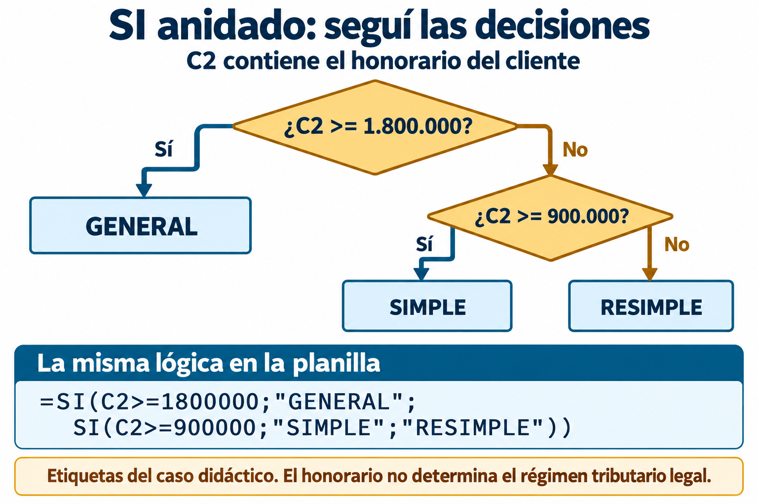
Figura 10. El árbol de decisión del SI anidado que reproduce la clasificación didáctica del caso.
Concepto clave — SI anidado
Un SI anidado coloca una función SI dentro del argumento «valor si falso» de otra, permitiendo más de dos resultados posibles. Los cortes se ordenan de mayor a menor para que cada dato caiga en la categoría correcta.

Y, O y las condiciones combinadas
Las funciones Y y O combinan condiciones: Y exige que todas se cumplan, O que se cumpla al menos una. =SI(Y(C2>=900000;B2="SIMPLE");"prioritario";"común") marca, dentro del ejercicio, los clientes con honorario de 900.000 o superior que además tienen la etiqueta SIMPLE previamente cargada.
En el estudio Arandu — clasificar 16 clientes en un segundo
Diego escribió el SI anidado en la celda D2 y lo copió hasta D17 para reproducir la clasificación ya cargada en el caso. Resultado didáctico: 2 GENERAL, 5 SIMPLE y 9 RESIMPLE. Control cruzado con la planilla de honorarios: 2 × 1.800.000 + 5 × 900.000 + 9 × 450.000 = 3.600.000 + 4.500.000 + 4.050.000 = 12.150.000. Esta coincidencia sirve para practicar la función; el régimen tributario real no se define por el honorario del estudio.

Funciones de texto
CONCATENAR (o el operador &) une textos: =A2&" - "&B2 arma «Ferretería Ita Verá - RESIMPLE». MAYUSC y MINUSC normalizan la escritura, ESPACIOS quita los espacios sobrantes, IZQUIERDA y DERECHA extraen partes de un código. Son las herramientas para limpiar datos que vienen mal cargados.
Tabla 16. Funciones lógicas y de texto en la cartera de Arandu
Función | Para qué sirve | Ejemplo
SI | Decidir entre dos caminos | Categoría interna según escala del ejercicio
SI anidado | Decidir entre tres o más | Tres etiquetas internas del caso
Y · O | Combinar condiciones | Cliente prioritario
CONCATENAR / & | Unir textos | Nombre - régimen
MAYUSC · ESPACIOS | Normalizar datos | Limpiar nombres

En Paraguay — los regímenes del IRE
La Ley 6380/2019 establece el IRE General y dos regímenes simplificados. SIMPLE está destinado a los contribuyentes de los numerales 1 y 8 del artículo 2 que cumplan el límite legal de ingresos; RESIMPLE está destinado a empresas unipersonales pequeñas que reúnan sus requisitos. Las S.R.L. y las S.A. no pueden optar por SIMPLE ni RESIMPLE: liquidan IRE General. En Arandu, las etiquetas GENERAL, SIMPLE y RESIMPLE de la cartera se consideran un dato previamente determinado conforme a la situación de cada cliente; la fórmula de esta clase solo practica SI anidado.

Poné en práctica
1. Marcá la opción correcta.
1.1 La función SI tiene…
a) tres argumentos: prueba, valor si verdadero y valor si falso
b) siempre cuatro argumentos
c) un solo argumento
d) solo rangos como argumentos
1.2 Para devolver tres etiquetas distintas según una regla se usa…
a) la función SUMA
b) un filtro
c) un SI anidado
d) formato condicional
1.3 La función Y exige que…
a) no se cumpla ninguna
b) se cumpla al menos una
c) los datos sean texto
d) se cumplan todas las condiciones
1.4 El control cruzado de la clasificación de la cartera da…
a) 9.000.000
b) 12.150.000
c) 4.500.000
d) 145.800.000
2. Completá los espacios.
2.1 En un SI anidado los cortes se ordenan de __________ a __________.
2.2 El operador __________ une textos igual que CONCATENAR.
2.3 La cartera de Arandu tiene 2 GENERAL, 5 SIMPLE y __________ RESIMPLE.
3. Indicá si es verdadero (V) o falso (F).
3.1 ( ) Una S.R.L. puede tributar en el régimen RESIMPLE.
3.2 ( ) ESPACIOS sirve para quitar espacios sobrantes de un texto mal cargado.
3.3 ( ) El SI anidado se lee de adentro hacia afuera.
4. Respondé con tus palabras.
4.1 Escribí el SI anidado que reproduce las tres etiquetas del ejercicio y explicá el orden de los cortes.
____________________________________________________________________________________________
____________________________________________________________________________________________
____________________________________________________________________________________________
4.2 Verificá con cifras que la clasificación de la cartera cierra con el total mensual.
____________________________________________________________________________________________
____________________________________________________________________________________________
____________________________________________________________________________________________

Clase 17 · Tablas dinámicas y gráficos dinámicos
Capacidad | Diseña planillas electrónicas para la inserción de datos administrativos – contables y la toma de decisiones de una empresa con un enfoque profesional.
Tema | Tabla dinámica y gráficos dinámicos
Indicadores de logro | • Construye una tabla dinámica a partir de una base de datos de la empresa.  • Reorganiza filas, columnas y valores para responder distintas preguntas.  • Verifica que los totales de la tabla dinámica coincidan con la base de origen.

Resumir sin escribir fórmulas
Una tabla dinámica resume una base de datos arrastrando campos: se elige qué va en las filas, qué en las columnas y qué se calcula en los valores. El programa agrupa y totaliza solo. Es la herramienta más potente de la planilla para tomar decisiones.

Requisitos de la base
Para que funcione, la base debe ser una tabla limpia: una fila de encabezados única, una fila por registro, sin filas vacías ni celdas combinadas, y cada columna con un solo tipo de dato. La mitad de los problemas con tablas dinámicas nacen de una base mal armada.
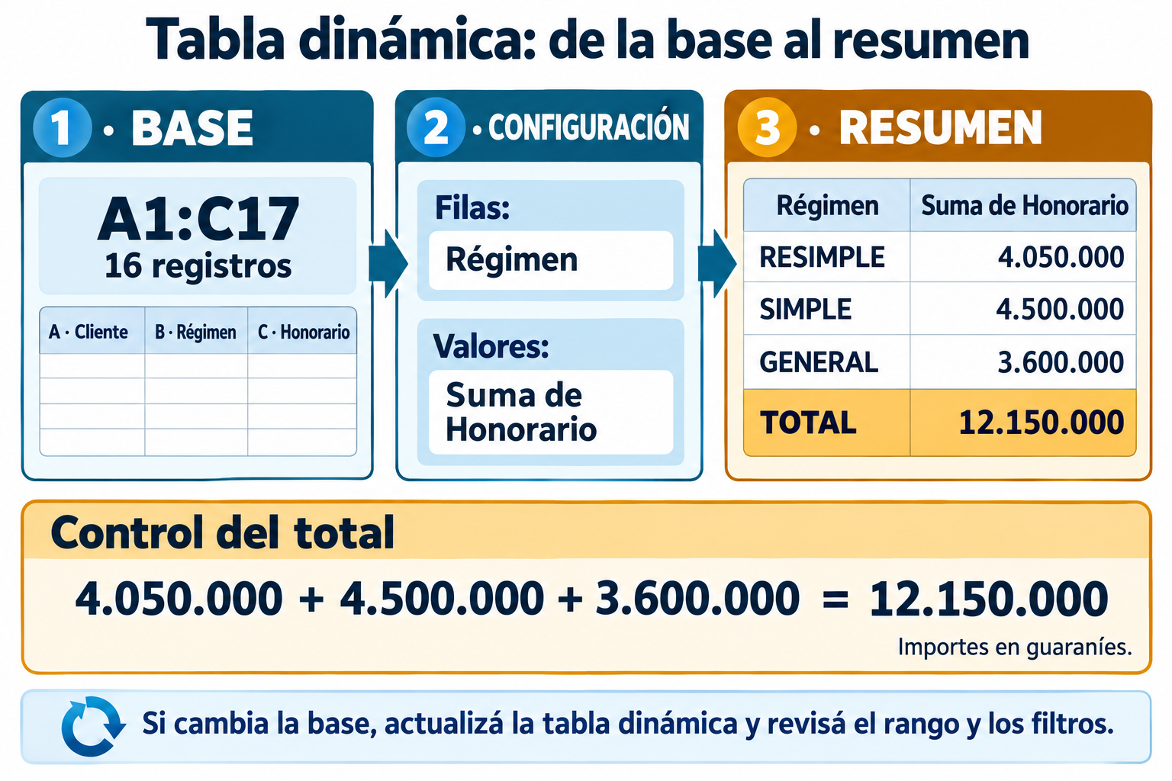
Figura 11. De la base al resumen: el flujo de la tabla dinámica con control de cierre.
Concepto clave — tabla dinámica
Una tabla dinámica resume una base de datos agrupando registros por los campos que se coloquen en filas y columnas, y calculando los valores elegidos. Se reorganiza arrastrando campos, sin modificar la base.

La tabla dinámica de la cartera
Con la base de los 16 clientes (nombre, régimen y honorario), poniendo régimen en filas y suma de honorarios en valores, la tabla devuelve: RESIMPLE 4.050.000, SIMPLE 4.500.000, GENERAL 3.600.000, total 12.150.000. Cambiando régimen por cliente, la misma base responde otra pregunta sin tocar un dato.
En el estudio Arandu — la misma base, cuatro preguntas
En una sola reunión, la licenciada usó la misma tabla dinámica para responder: cuánto aporta cada régimen (12.150.000 en total), cuántos clientes hay por régimen, cuál es el honorario promedio por régimen y qué pasaría si los 9 RESIMPLE pasaran a 500.000. Ninguna respuesta requirió escribir una fórmula.

Gráficos dinámicos y control
El gráfico dinámico se alimenta de la tabla dinámica y se actualiza con ella: al cambiar el campo de filas, cambia el gráfico. Regla de oro: el total de la tabla dinámica siempre debe coincidir con el total de la base. Si no coincide, hay filas fuera del rango o datos cargados como texto.
Tabla 17. Tabla dinámica de honorarios por régimen (₲)
Régimen | Clientes | Suma de honorarios | % del total
RESIMPLE | 9 | 4.050.000 | 33,3
SIMPLE | 5 | 4.500.000 | 37,0
GENERAL | 2 | 3.600.000 | 29,6
Total | 16 | 12.150.000 | 99,9*

Aplicación profesional — decisiones con datos
Una pyme que ya registra sus ventas en planillas puede obtener más valor si analiza esa información. Una tabla dinámica permite explorar qué producto, sucursal o mes sostiene el negocio sin volver a cargar los datos: es una forma directa de convertir registros operativos en información para decidir.

Poné en práctica
1. Marcá la opción correcta.
1.1 Una tabla dinámica resume la base…
a) arrastrando campos a filas, columnas y valores
b) ordenando alfabéticamente
c) escribiendo una fórmula por categoría
d) aplicando formato condicional
1.2 Para que la tabla dinámica funcione, la base debe tener…
a) celdas combinadas en el encabezado
b) varias filas de título
c) columnas con datos mezclados
d) una fila de encabezados única y sin filas vacías
1.3 El total de la tabla dinámica de la cartera es…
a) 16
b) 145.800.000
c) 12.150.000
d) 4.050.000
1.4 Si el total de la dinámica no coincide con el de la base, probablemente…
a) hay que cambiar de régimen
b) hay filas fuera del rango o datos cargados como texto
c) falta imprimir
d) el gráfico está mal
2. Completá los espacios.
2.1 Los 9 clientes RESIMPLE aportan __________ guaraníes por mes.
2.2 El gráfico dinámico se actualiza junto con la __________ dinámica.
2.3 Los porcentajes de la tabla suman 99,9 por el __________ a un decimal.
3. Indicá si es verdadero (V) o falso (F).
3.1 ( ) La tabla dinámica modifica los datos de la base de origen.
3.2 ( ) Cambiar el campo de filas permite responder otra pregunta con la misma base.
3.3 ( ) Las celdas combinadas en el encabezado de la base mejoran la dinámica.
4. Respondé con tus palabras.
4.1 Explicá el control de cierre de una tabla dinámica con las cifras de Arandu.
____________________________________________________________________________________________
____________________________________________________________________________________________
____________________________________________________________________________________________
4.2 ¿Qué tres condiciones debe cumplir una base para ser apta para tabla dinámica?
____________________________________________________________________________________________
____________________________________________________________________________________________
____________________________________________________________________________________________

Clase 18 · Proteger, vincular y gestionar la base de datos
Capacidad | Diseña planillas electrónicas para la inserción de datos administrativos – contables y la toma de decisiones de una empresa con un enfoque profesional.
Tema | Protección de planillas, hojas y celdas; hipervínculos, nombres de rango y vinculación; gestión de base de datos
Indicadores de logro | • Protege hojas y celdas dejando editables solo las de carga de datos.  • Define nombres de rango e inserta hipervínculos y marcadores de navegación.  • Vincula datos entre hojas y libros manteniendo la coherencia de los totales.

Proteger: que nadie rompa las fórmulas
Proteger una hoja impide modificar las celdas bloqueadas. La técnica correcta es en dos pasos: primero se desbloquean las celdas donde SÍ hay que cargar datos, después se protege la hoja. Así quien carga puede escribir en su columna pero no puede borrar por accidente una fórmula. La protección de hoja evita modificaciones; no cifra el archivo ni reemplaza la protección de datos sensibles. Si usás contraseña, guardala de forma segura: el programa puede no ofrecer un mecanismo de recuperación.

Nombres de rango: llamar a las cosas por su nombre
A un rango se le puede dar un nombre: en vez de =SUMA(C2:C17), =SUMA(Honorarios). Las fórmulas se leen como frases y resulta más fácil revisar las fórmulas. Es una práctica de planillas profesionales, especialmente cuando el libro tiene varias hojas.
Concepto clave — protección de hoja
Proteger una hoja bloquea sus celdas contra modificaciones. Se desbloquean primero las celdas de carga y luego se protege la hoja, de modo que el usuario pueda ingresar datos sin alterar fórmulas ni estructura. Es una medida de integridad de la hoja, no un mecanismo de cifrado o confidencialidad del archivo.

Hipervínculos, marcadores y diagramas
Un hipervínculo lleva a otra hoja, a otro archivo o a una página web: el libro del estudio tiene un índice con enlaces a cada hoja y un acceso directo al portal de la DNIT. Los marcadores señalan puntos internos y los diagramas insertados explican visualmente un circuito administrativo.
En el estudio Arandu — la fórmula que sobrevivió
Antes de proteger la hoja, un cliente que vino a cargar sus datos borró sin querer la celda del total y la hoja quedó sin suma. Después de aplicar la protección — solo la columna de importes desbloqueada — el mismo intento devolvió un aviso del programa y las fórmulas quedaron intactas.

Vincular hojas y gestionar la base
Vincular es que una celda tome su valor de otra hoja o de otro libro: la hoja Resultado toma el total de Honorarios y el total de Egresos y calcula 12.150.000 − 7.650.000 = 4.500.000. El dato se carga una sola vez y viaja. Gestionar la base es mantenerla limpia: sin duplicados, con validación de datos y con copia de respaldo periódica.
Un vínculo externo toma datos de otro archivo: abrí ambos libros, escribí = en la celda destino, seleccioná el total del libro de origen y confirmá. Guardá ambos en la misma carpeta; cerrá y reabrí para comprobar la actualización. La sintaxis cambia entre suites. Para un enlace interno, elegí como destino una hoja o celda del mismo libro. Un diagrama de proceso se inserta con formas y conectores: carga → validación → informe → respaldo.
Tabla 18. Configuración profesional del libro del estudio
Herramienta | Aplicación en Arandu | Beneficio
Protección de hoja | Solo la columna de carga editable | No se rompen las fórmulas
Nombre de rango | «Honorarios» para C2:C17 | Fórmulas legibles
Hipervínculo | Índice del libro y portal DNIT | Navegación rápida
Vinculación | Resultado toma datos de otras hojas | El dato se carga una vez
Validación de datos | Lista de regímenes permitidos | Evita errores de carga

En Paraguay — respaldo y conservación
La legislación paraguaya obliga a conservar la documentación contable y respaldatoria durante varios ejercicios. Para un estudio, eso significa política de respaldo: copia periódica de los libros de planilla, además de la documentación que exige la DNIT.

Poné en práctica
1. Marcá la opción correcta.
1.1 La secuencia correcta para proteger una hoja de carga es…
a) bloquear todas las celdas sin excepción
b) proteger la hoja y luego cargar datos
c) desbloquear las celdas de carga y luego proteger la hoja
d) ocultar las fórmulas y no proteger
1.2 Un nombre de rango sirve para…
a) proteger el libro
b) que las fórmulas se lean como frases y haya menos errores
c) convertir el rango en gráfico
d) cambiar el color del rango
1.3 La hoja Resultado del estudio muestra…
a) 4.500.000
b) 7.650.000
c) 12.150.000
d) 54.000.000
1.4 La validación de datos con lista de regímenes evita…
a) que se impriman las hojas
b) que se vinculen libros
c) el uso de nombres de rango
d) errores de carga por escritura libre
2. Completá los espacios.
2.1 Un __________ puede llevar a otra hoja, a otro archivo o a una página web.
2.2 Vincular hace que el dato se cargue una sola __________ y viaje entre hojas.
2.3 Si se usa una contraseña de protección, debe __________ en un lugar seguro.
3. Indicá si es verdadero (V) o falso (F).
3.1 ( ) Al proteger una hoja, quien carga datos puede escribir en las celdas desbloqueadas.
3.2 ( ) Vincular obliga a cargar el mismo dato en cada hoja.
3.3 ( ) Gestionar la base incluye evitar duplicados y mantener copias de respaldo.
4. Respondé con tus palabras.
4.1 Describí cómo protegerías la hoja de carga mensual del estudio.
____________________________________________________________________________________________
____________________________________________________________________________________________
____________________________________________________________________________________________
4.2 ¿Qué gana el libro del estudio al usar vinculación entre hojas? Ejemplificá con cifras.
____________________________________________________________________________________________
____________________________________________________________________________________________
____________________________________________________________________________________________

Evaluación de la Unidad 5 · Planilla avanzada administrativo-contable

Nombre y apellido: ______________________________ Curso: ________ Fecha: ____ / ____ / ______

Alcance: Clases 15 a 18.

Poné en práctica
1. Marcá la opción correcta.
1.1 Las tres partes de una regla de formato condicional son rango, condición y…
a) contraseña
b) nombre de hoja
c) gráfico asociado
d) formato a aplicar
1.2 Para devolver tres etiquetas distintas según una regla se usa…
a) un SI anidado
b) la función CONTAR
c) la protección de hoja
d) un hipervínculo
1.3 El total de la tabla dinámica de honorarios por régimen es…
a) 4.050.000
b) 12.150.000
c) 145.800.000
d) 3.600.000
1.4 La secuencia correcta para proteger una hoja de carga es…
a) ocultar las fórmulas solamente
b) bloquear todas las celdas
c) desbloquear las celdas de carga y luego proteger la hoja
d) proteger primero y desbloquear después
2. Completá los espacios.
2.1 La cartera del estudio tiene 2 clientes GENERAL, 5 SIMPLE y __________ RESIMPLE.
2.2 Los 9 clientes RESIMPLE aportan __________ guaraníes mensuales.
2.3 El operador __________ une textos igual que la función CONCATENAR.
2.4 Dar un __________ de rango permite escribir =SUMA(Honorarios).
3. Indicá si es verdadero (V) o falso (F).
3.1 ( ) Una S.R.L. puede tributar en el régimen RESIMPLE.
3.2 ( ) La tabla dinámica modifica los datos de la base de origen.
3.3 ( ) El formato condicional cambia el aspecto pero no el valor de la celda.
3.4 ( ) Vincular hojas evita cargar el mismo dato dos veces.
4. Respondé con tus palabras.
4.1 Escribí el SI anidado que reproduce las tres etiquetas del ejercicio y explicá el orden de los cortes.
____________________________________________________________________________________________
____________________________________________________________________________________________
____________________________________________________________________________________________
4.2 Verificá el cierre de la tabla dinámica de la cartera con las cifras del estudio.
____________________________________________________________________________________________
____________________________________________________________________________________________
____________________________________________________________________________________________

Unidad 6 · El portal tributario de la DNIT

Clase 19 · El portal de la DNIT: servicios al contribuyente
Capacidad | Recaba en el portal de la DNIT informaciones útiles inherentes a su especialidad.
Tema | Portal de la DNIT: servicios al contribuyente y sistema Marangatú
Indicadores de logro | • Navega el portal de la DNIT e identifica sus principales secciones de servicios.  • Distingue los servicios que requieren clave de acceso de los que no la requieren.  • Localiza información útil para la especialidad contable y registra la fuente consultada.

De la SET a la DNIT
Hasta 2023 la administración tributaria interna era la Subsecretaría de Estado de Tributación (SET), dependiente del Ministerio de Hacienda. La Ley 7143/2023 creó la Dirección Nacional de Ingresos Tributarios (DNIT), que unificó tributos internos y aduanas. Por su parte, la Ley 7158/2023 creó el Ministerio de Economía y Finanzas (MEF), que absorbió al Ministerio de Hacienda. El portal vigente es dnit.gov.py.

Servicios con clave y sin clave
El portal separa dos mundos. Sin clave de acceso se consultan datos públicos: validez de documentos, situación de un RUC, constancias, calendario de vencimientos, tipos de cambio. Con clave se ingresa al sistema Marangatú, donde cada contribuyente presenta sus declaraciones juradas, consulta su estado de cuenta y gestiona sus obligaciones.
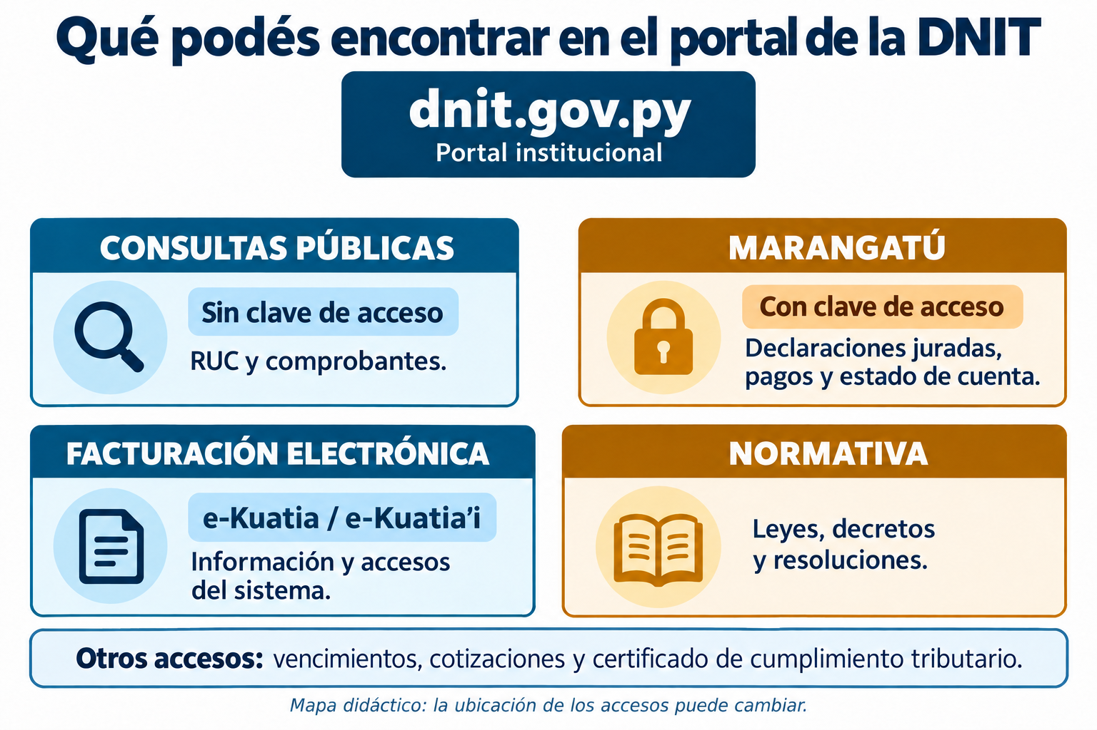
Figura 12. Mapa de las principales secciones del portal dnit.gov.py.
Concepto clave — Marangatú
Marangatú es el sistema de información en línea de la DNIT: gestiona el registro de contribuyentes, la recepción de declaraciones juradas y pagos, la cuenta corriente tributaria y las notificaciones del buzón tributario. Requiere clave de acceso.

Marangatú, el sistema del contribuyente
Marangatú es el sistema de información de la DNIT: registro de contribuyentes, recepción de declaraciones juradas y de pagos, cuenta corriente tributaria y control de cumplimiento. Las notificaciones oficiales llegan al buzón tributario del contribuyente dentro del sistema: revisarlo es parte de la rutina de un estudio.
En el estudio Arandu — verificar antes de facturar
Antes de aceptar un cliente nuevo, la licenciada consulta en el portal si el RUC está activo y sin inconsistencias. La consulta es gratuita, no requiere clave y toma dos minutos. Con los dos clientes nuevos del año 2 hizo exactamente eso antes de firmar el contrato de servicios.

Navegar con método
Buscar en el portal es una destreza profesional: identificar la sección correcta, verificar la fecha de la información y registrar de dónde salió el dato. En el estudio Arandu, toda consulta al portal se anota con fecha y sección: si mañana el criterio cambia, se sabe qué se consultó y cuándo.
Tabla 19. Qué se consulta en el portal y dónde
Necesidad del estudio | Sección | ¿Requiere clave?
Verificar si un RUC está activo | Servicios sin clave | No
Presentar una declaración jurada | Marangatú | Sí
Ver el estado de cuenta del cliente | Marangatú | Sí
Consultar vencimientos del mes | Calendario | No
Leer una resolución general | Normativas | No

En Paraguay — los servicios son gratuitos
La DNIT recuerda que todos los servicios vinculados al RUC y al cumplimiento de obligaciones tributarias son gratuitos. Ningún trámite ante la administración tributaria exige pagos a intermediarios: saberlo protege al contribuyente y es parte de la formación ética del futuro técnico contable.

Poné en práctica
1. Marcá la opción correcta.
1.1 El organismo que hoy administra los tributos internos en Paraguay es…
a) el Ministerio de Hacienda
b) la DNIT
c) la SET
d) el BCP
1.2 El sistema donde el contribuyente presenta sus declaraciones juradas es…
a) SUACE
b) e-Kuatia'i
c) Marangatú
d) IPS en línea
1.3 Consultar si un RUC está activo…
a) solo lo hace el contador
b) es un servicio pago
c) requiere clave de acceso
d) no requiere clave de acceso
1.4 La ley que creó la DNIT es la…
a) Ley 7143/2023
b) Ley 125/91
c) Ley 1034/83
d) Ley 6380/2019
2. Completá los espacios.
2.1 El portal vigente de la administración tributaria es __________.
2.2 Las notificaciones oficiales llegan al __________ tributario dentro de Marangatú.
2.3 Las funciones del ex Ministerio de Hacienda las ejerce hoy el __________.
3. Indicá si es verdadero (V) o falso (F).
3.1 ( ) Los servicios de la DNIT vinculados al RUC son gratuitos.
3.2 ( ) Todos los servicios del portal requieren clave de acceso.
3.3 ( ) Registrar la fecha y la sección de cada consulta es una buena práctica del estudio.
4. Respondé con tus palabras.
4.1 Un cliente pregunta si puede verificar por sí mismo que su RUC está activo. Explicale cómo.
____________________________________________________________________________________________
____________________________________________________________________________________________
____________________________________________________________________________________________
4.2 ¿Por qué el estudio registra fecha y sección de cada consulta al portal?
____________________________________________________________________________________________
____________________________________________________________________________________________
____________________________________________________________________________________________

Clase 20 · Facturación electrónica y normativa vigente
Capacidad | Recaba en el portal de la DNIT informaciones útiles inherentes a su especialidad.
Tema | Factura electrónica (e-Kuatia / e-Kuatia’i) y normativas legales vigentes
Indicadores de logro | • Explica el circuito de un documento electrónico desde su emisión hasta el KuDE.  • Distingue e-Kuatia de e-Kuatia’i según el perfil del contribuyente.  • Localiza normativa vigente en el portal y la cita correctamente.

Del talonario al documento electrónico
El comprobante en papel con timbrado está siendo reemplazado progresivamente por el documento electrónico dentro del SIFEN, el Sistema Integrado de Facturación Electrónica Nacional. La incorporación es gradual y se define por resoluciones de la DNIT. La RG DNIT 41/2025 obliga a adherirse al SIFEN a los contribuyentes que suscriban, desde el 2 de enero de 2026, contratos como proveedores, contratistas o consultores con sujetos alcanzados por la Ley 7021/2022. El cronograma general continuó ampliándose: la RG DNIT 52/2026 incorporó los grupos 19 al 24 con fechas de inicio entre junio de 2026 y septiembre de 2027. Por eso, para asesorar a un cliente siempre se consulta el cronograma vigente y su designación concreta.

e-Kuatia y e-Kuatia’i
Hay dos vías principales dentro del SIFEN. e-Kuatia’i es la solución gratuita de la DNIT orientada a contribuyentes de categoría «pequeño» que tengan un solo establecimiento y un único punto de expedición, con bajo volumen de emisión. e-Kuatia es el sistema transaccional orientado especialmente a medianos y grandes facturadores que emiten desde su propio sistema o desde una solución tecnológica compatible con el SIFEN.
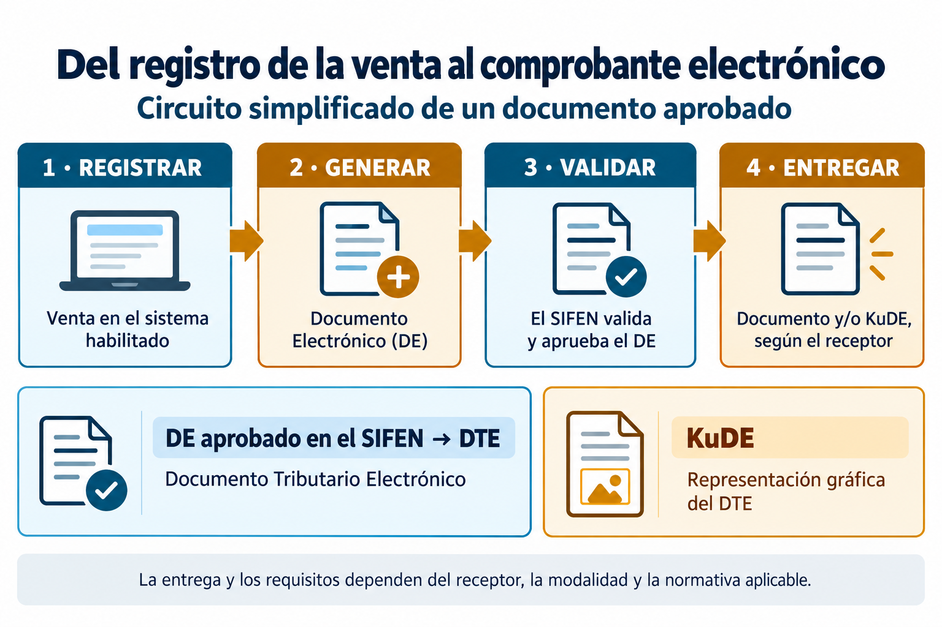
Figura 13. Recorrido simplificado de una factura electrónica: del DE al DTE y su entrega según el receptor.
Concepto clave — DTE y KuDE
El Documento Electrónico (DE) se convierte en Documento Tributario Electrónico (DTE) recién cuando el SIFEN lo aprueba. El KuDE es su representación gráfica con código QR, que se entrega al receptor no electrónico o al consumidor final y sirve para verificar, pero no reemplaza al documento electrónico.

El circuito de una factura electrónica
El emisor carga la operación y se genera un Documento Electrónico (DE). El SIFEN lo valida y, aprobado, pasa a ser Documento Tributario Electrónico (DTE): recién ahí tiene efecto fiscal. En e-Kuatia el envío es diferido: el emisor firma el DE y debe transmitirlo al SIFEN dentro del plazo que fija la normativa técnica (hasta 72 horas desde la firma, según la DNIT). La entrega depende del receptor: si también es facturador electrónico, recibe el archivo electrónico (XML); si no lo es, o si es consumidor final, recibe el KuDE en papel o en formato digital. El KuDE es la representación gráfica del documento, con su código de control (CDC) y un código QR para verificarlo en el portal; no reemplaza al documento electrónico.
En el estudio Arandu — el cliente que preguntó cuándo le toca
Uno de los clientes SIMPLE del estudio preguntó desde cuándo debe facturar electrónicamente. La licenciada consultó el cronograma vigente en el portal, verificó el grupo asignado en el buzón tributario del contribuyente y le respondió con la fecha exacta, dejando anotada la sección y el día de la consulta.

Buscar y citar normativa
La sección de normativas del portal reúne leyes, decretos y resoluciones generales. Citar bien es parte del oficio: tipo de norma, número, año y tema. En el estudio, cada respuesta a un cliente se apoya en una norma identificada y se archiva la fecha de consulta, porque los cronogramas y criterios se actualizan.
Tabla 20. Normativa aplicada en este cuadernillo
Norma | Tema | Aplicación en el estudio
Ley 7143/2023 | Creación de la DNIT | Portal y sistema Marangatú
Ley 6380/2019 | IRE: General, SIMPLE y RESIMPLE | Marco legal de la categoría tributaria de cada cliente
Decreto 6225/2026 | Salario mínimo vigente | Planilla de sueldos
Resoluciones del SIFEN | Cronograma de facturación electrónica | Asesoramiento a clientes

En Paraguay — una transición en marcha
La factura electrónica avanza por grupos en Paraguay: cada contribuyente conoce su fecha de obligatoriedad por el buzón tributario Marandu, y las autorizaciones de documentos preimpresos pierden vigencia una vez iniciada la obligatoriedad. Acompañar esa transición es hoy un servicio central de los estudios contables.

Poné en práctica
1. Marcá la opción correcta.
1.1 La solución gratuita de facturación electrónica de la DNIT es…
a) Marangatú
b) Marandu
c) e-Kuatia
d) e-Kuatia’i
1.2 Un Documento Electrónico se convierte en DTE cuando…
a) se carga en la planilla
b) el cliente lo imprime
c) el SIFEN lo valida y lo aprueba
d) se le agrega el código QR
1.3 El KuDE es…
a) la representación gráfica con QR del documento
b) el sistema de declaraciones juradas
c) un régimen del IRE
d) la factura en papel con timbrado
1.4 El buzón tributario donde el contribuyente recibe notificaciones se llama…
a) KuDE
b) Marandu
c) Hechauka
d) SIFEN
2. Completá los espacios.
2.1 El sistema integrado de facturación electrónica nacional se abrevia __________.
2.2 Para los contratos alcanzados por la RG DNIT 41/2025, la obligación rige para los suscriptos desde el __________ de enero de 2026.
2.3 Citar una norma exige indicar tipo, __________, año y tema.
3. Indicá si es verdadero (V) o falso (F).
3.1 ( ) El KuDE reemplaza al documento tributario electrónico.
3.2 ( ) e-Kuatia está pensada para quienes emiten desde su propio sistema o el de un proveedor habilitado.
3.3 ( ) La incorporación a la facturación electrónica es simultánea para todos los contribuyentes.
4. Respondé con tus palabras.
4.1 Describí en cuatro pasos el circuito de una factura electrónica.
____________________________________________________________________________________________
____________________________________________________________________________________________
____________________________________________________________________________________________
4.2 ¿Qué debe hacer un contribuyente para saber desde cuándo está obligado a facturar electrónicamente?
____________________________________________________________________________________________
____________________________________________________________________________________________
____________________________________________________________________________________________

Evaluación de la Unidad 6 · El portal tributario de la DNIT

Nombre y apellido: ______________________________ Curso: ________ Fecha: ____ / ____ / ______

Alcance: Clases 19 y 20.

Poné en práctica
1. Marcá la opción correcta.
1.1 La institución que administra hoy los tributos internos en Paraguay es…
a) el BCP
b) la DNIT
c) el MEF directamente
d) la SET
1.2 El sistema donde se presentan las declaraciones juradas es…
a) Marandu
b) e-Kuatia’i
c) SIFEN
d) Marangatú
1.3 Un Documento Electrónico pasa a ser DTE cuando…
a) se carga en la planilla
b) el cliente lo recibe
c) el SIFEN lo valida
d) se imprime el KuDE
1.4 La solución gratuita de facturación electrónica para pequeños emisores es…
a) e-Kuatia’i
b) Hechauka
c) e-Kuatia
d) Aranduka
2. Completá los espacios.
2.1 El portal de la administración tributaria es __________.
2.2 La ley que creó la DNIT es la Ley __________.
2.3 El buzón tributario del contribuyente se llama __________.
2.4 El __________ es la representación gráfica del documento electrónico, con código QR.
3. Indicá si es verdadero (V) o falso (F).
3.1 ( ) Los servicios de la DNIT vinculados al RUC son gratuitos.
3.2 ( ) Todos los servicios del portal exigen clave de acceso.
3.3 ( ) La incorporación a la facturación electrónica es gradual, por grupos.
3.4 ( ) El KuDE reemplaza al documento tributario electrónico.
4. Respondé con tus palabras.
4.1 Describí el circuito completo de una factura electrónica en cuatro pasos.
____________________________________________________________________________________________
____________________________________________________________________________________________
____________________________________________________________________________________________
4.2 ¿Qué información útil para un estudio contable se obtiene en el portal sin clave de acceso?
____________________________________________________________________________________________
____________________________________________________________________________________________
____________________________________________________________________________________________

Evaluación de la Etapa 2 · Unidades 4 a 6 · Diseño vectorial, planilla avanzada y portal DNIT

Nombre y apellido: ______________________________ Curso: ________ Fecha: ____ / ____ / ______

Alcance: Unidades 4 a 6 · Diseño vectorial, planilla avanzada y portal DNIT.

Poné en práctica
1. Marcá la opción correcta.
1.1 La ventaja central de una imagen vectorial es que…
a) no se puede exportar
b) pesa siempre más
c) escala sin perder nitidez
d) solo sirve para fotos
1.2 Soldar dos objetos…
a) los funde en una sola geometría y dejan de ser objetos independientes
b) los mueve juntos y es reversible
c) los acomoda por un borde
d) los convierte en texto
1.3 El SI anidado del ejercicio reproduce las etiquetas…
a) al día y en mora
b) activos e inactivos
c) grandes y chicos
d) GENERAL, SIMPLE y RESIMPLE
1.4 Una tabla dinámica exige una base con…
a) celdas combinadas
b) encabezado único y una fila por registro
c) columnas de tipos mezclados
d) varias filas de título
1.5 El sistema en línea donde el contribuyente gestiona sus obligaciones es…
a) SUACE
b) e-Kuatia’i
c) KuDE
d) Marangatú
1.6 Una S.R.L., por su forma jurídica, liquida el IRE por el régimen…
a) RESIMPLE
b) SIMPLE
c) GENERAL
d) cualquiera de los tres
2. Completá los espacios.
2.1 Si la imprenta lo solicita, las tipografías del PDF se convierten a __________.
2.2 El semáforo de cobranzas del estudio pinta de rojo los atrasos mayores a __________ días.
2.3 Los 5 clientes SIMPLE aportan __________ guaraníes mensuales.
2.4 La ley que creó la DNIT es la Ley __________.
2.5 El documento electrónico se convierte en __________ cuando el SIFEN lo valida.
3. Indicá si es verdadero (V) o falso (F).
3.1 ( ) El texto artístico es el indicado para párrafos informativos largos.
3.2 ( ) El formato condicional se aplica solo cuando el dato cumple la condición.
3.3 ( ) El total de una tabla dinámica debe coincidir con el total de su base.
3.4 ( ) Consultar si un RUC está activo requiere clave de acceso.
3.5 ( ) La obligatoriedad de la factura electrónica se aplicó de golpe a todos los contribuyentes.
4. Respondé con tus palabras.
4.1 Describí el pack promocional del estudio: piezas, formatos de entrega y presupuesto.
____________________________________________________________________________________________
____________________________________________________________________________________________
____________________________________________________________________________________________
____________________________________________________________________________________________
4.2 Explicá cómo una planilla avanzada ayuda a la toma de decisiones del estudio, con al menos dos herramientas y sus cifras.
____________________________________________________________________________________________
____________________________________________________________________________________________
____________________________________________________________________________________________
____________________________________________________________________________________________
4.3 Un cliente pregunta desde cuándo debe emitir facturas electrónicas y con qué herramienta. Redactá la respuesta del estudio.
____________________________________________________________________________________________
____________________________________________________________________________________________
____________________________________________________________________________________________
____________________________________________________________________________________________

